ГОСУДАРСТВЕННОЕ БЮДЖЕТНОЕ ПРОФЕССИОНАЛЬНОЕ
ОБРАЗОВАТЕЛЬНОЕ УЧРЕЖДЕНИЕ РЕСПУБЛИКИ ХАКАСИЯ
«ХАКАССКИЙ ПОЛИТЕХНИЧЕСКИЙ КОЛЛЕДЖ»
ОТЧЁТ
по учебной практике
по профессиональному модулю
ПМ.02 ОСУЩЕСТВЛЕНИЕ ИНТЕГРАЦИИ ПРОГРАММНЫХ МОДУЛЕЙ
специальности 09.02.07 Информационные системы и программирование
квалификация Технический писатель
Студент гр. | ИС(ТП)-41 |  |  |  |  |  | Грищенко И.Г.
 |  |  | подпись |  |  |  | Фамилия, И.О.
Руководитель практики от ГБПОУ РХ ХПК |  |  |  |  |  |  |  |  | Бондарь Ю.Л.
 | оценка |  | дата |  | подпись |  |  |  | Фамилия, И.О.
Абакан, 2026
СОДЕРЖАНИЕ
Введение 4
1 Анализ предметной области. Функциональные и нефункциональные требования 4
1.1 Описание предметной области 4
1.2 Бизнес-процессы 5
1.3 Входная и выходная информация 6
1.4 Пользователи системы 6
1.5 Функциональные и нефункциональные требования 7
2 Построение диаграмм UML 8
2.1 Диаграмма прецедентов 8
2.2 Диаграмма деятельности 10
2.3 Диаграмма последовательности 11
3 Проектирование ER-диаграммы. Словарь данных 12
3.1 Сущности предметной области 12
3.2 Первая нормальная форма 13
3.3 Проверка внешних ключей 13
3.4 ER-диаграмма 14
3.5 Словарь данных 16
4 Разработка тестовых наборов 21
4.1 Тестовый набор для даты 21
4.2 Тестовый набор для положительного числа 22
5 Разработка и интеграция модулей проекта 23
5.1 Программные модули 23
5.2 Интеграция модулей 24
5.3 Решение учетных задач в 1С:Управление нашей фирмой 27
5.3.1 Производство 28
5.3.2 Сервис 28
6 Отладка модулей проекта 29
6.1 Средства отладки 29
6.2 Отчет об отладке: проверка даты выдачи скидочной карты 29
6.2.1 Описание проблемы 30
6.2.2 Гипотезы и план действий 30
6.2.3 Шаги отладки 30
6.2.4 Найденная причина и решение 31
6.2.5 Результаты и выводы 31
6.3 Журнал ошибок 32
7 Тестирование модулей проекта 32
7.1 Тестовые сценарии 32
7.1.1 Цель и виды тестирования 32
7.1.2 Аннотация теста 33
7.1.3 Тестовые примеры 34
7.1.4 Критерии прохождения 41
7.2 Тестовые пакеты 41
7.2.1 Состав тестовых пакетов 41
7.2.2 Набор тестовых данных 42
7.2.3 Порядок выполнения тестовых пакетов 42
7.3 Автоматизированное тестирование в Vanessa Automation 42
7.3.1 Назначение и состав тестов 42
7.3.2 Структура сценария 44
7.3.3 Подготовка к запуску 44
7.3.4 Выполнение сценариев 45
7.3.5 Результаты выполнения 45
7.4 Репозиторий проекта 46
7.4.1 Назначение репозитория 46
7.4.2 Структура репозитория 46
7.4.3 Создание и наполнение репозитория 46
Заключение 48
Список использованных источников 49
Приложение А Техническое задание 50
Приложение Б Руководство системного программиста 51
Приложение В Ссылка на программный продукт 52

Введение
Учебная практика по профессиональному модулю ПМ.02 «Осуществление интеграции программных модулей» проводилась на примере разработки информационной системы для сети ресторанов быстрого питания «Круглое счастье». Система реализуется на платформе 1С:Предприятие 8.5 и автоматизирует прием заказов, ведение меню и цен, работу с клиентами и скидочными картами, учет продуктов и расчеты с поставщиками.
Цель практики – получить практический опыт проектирования, разработки, интеграции, отладки и тестирования программных модулей информационной системы.
Задачи практики:
– проанализировать предметную область, сформулировать функциональные и нефункциональные требования и разработать техническое задание;
– построить диаграммы UML: прецедентов, деятельности и последовательности;
– спроектировать ER-диаграмму в первой нормальной форме и составить словарь данных;
– разработать тестовые наборы для проверки даты и положительного числа;
– разработать и интегрировать модули проекта, решить учетные задачи в типовой конфигурации «1С:Управление нашей фирмой»;
– выполнить отладку модулей и оформить отчет об отладке;
– протестировать модули по тестовым сценариям и сценариям Vanessa Automation, разместить проект в репозитории GitHub;
– подготовить руководство системного программиста.

1 Анализ предметной области. Функциональные и нефункциональные требования

1.1 Описание предметной области
Объект автоматизации – сеть ресторанов быстрого питания, которая специализируется на пицце, роллах, закусках и напитках. Сеть продает блюда в зале ресторана и навынос. Кроме ресторанов в сеть входят центральный офис, бухгалтерия и два склада, с которых продукты распределяются по ресторанам.
Каждый ресторан состоит из зала со столами, кухни и кассы. В зале работают официанты: они принимают заказ у гостей стола, передают его на кухню, приносят блюда и по окончании обслуживания принимают оплату. На кухне работают повара, которые готовят блюда по рецептурам и следят за запасами продуктов. Работой ресторана руководит менеджер: он ведет меню и цены, принимает продукты от поставщиков и анализирует продажи.
Сейчас заказы, как очные, так и по телефону, регистрируются вручную в файлах Microsoft Excel, отдельно в каждом ресторане. Меню, цены и сведения о клиентах также хранятся в отдельных файлах. Такой способ учета приводит к следующим проблемам:
– нет общей базы меню и цен, цена блюда в заказе вводится вручную, поэтому возникают ошибки в суммах;
– нельзя проконтролировать, что на один стол не открыто два заказа одновременно;
– закрытый заказ, по которому гости уже рассчитались, можно исправить задним числом;
– выручку по официантам, клиентам и блюдам приходится собирать из нескольких файлов вручную;
– нет единого списка постоянных клиентов и выданных им скидочных карт;
– остатки продуктов и долги перед поставщиками не видны в одном месте.
Информационная система должна заменить разрозненные файлы общей базой данных, исключить ручной ввод цен и дать каждой группе сотрудников доступ только к тем функциям, которые нужны ей в работе. В рамках практики автоматизируется обслуживание в зале, ведение меню, работа с клиентами, учет продуктов и отчеты.

1.2 Бизнес-процессы
Основные бизнес-процессы, которые подлежат автоматизации, приведены в таблице 1.
Таблица 1 – Бизнес-процессы предметной области
Процесс | Участник | Входные данные | Результат
Ведение меню | Менеджер ресторана | Блюдо, раздел меню, вес, состав, цена | Актуальное меню и печатная форма меню
Прием заказа | Официант | Ресторан, стол, блюда, количество | Открытый заказ с ценами и суммой
Закрытие заказа | Официант | Открытый заказ, скидочная карта клиента | Закрытый заказ, данные о продажах
Выдача скидочной карты | Официант | ФИО клиента, тип карты | Именная карта с уникальным номером
Разработка рецептуры | Повар | Ингредиенты, количество, время приготовления | Рецептура блюда
Поступление продуктов | Менеджер ресторана | Поставщик, продукты, количество, цена | Остатки продуктов, долг перед поставщиком
Анализ деятельности | Менеджер ресторана, повар | Данные о продажах и остатках | Отчеты
Центральный процесс – обслуживание стола. Официант открывает заказ на свободный стол и вносит блюда, которые выбрали гости. Пока гости находятся в ресторане, заказ может пополняться, а блюда, которые нельзя приготовить, удаляются из него. Когда гости рассчитались, официант закрывает заказ: с этого момента он не должен изменяться, а его сумма попадает в выручку ресторана и в показатели официанта. Если гость предъявляет скидочную карту, заказ привязывается к владельцу карты, что позволяет анализировать покупки постоянных клиентов.
Второй важный процесс – снабжение кухни. Поставщики ежедневно привозят продукты, менеджер ресторана регистрирует количество и стоимость каждого продукта. Поставка увеличивает остатки продуктов ресторана и долг перед поставщиком. Повар задает для каждого продукта обязательный остаток, ниже которого запас опускаться не должен.

1.3 Входная и выходная информация
Входная и выходная информация системы приведена в таблице 2.
Таблица 2 – Входная и выходная информация
Вид | Информация | Источник или получатель
Входная | Сведения о ресторанах, офисах, складах и сотрудниках | Менеджер ресторана, администратор
Входная | Меню: блюда, разделы, вес, состав, калорийность, цены | Менеджер ресторана
Входная | Рецептуры блюд и обязательные остатки продуктов | Повар
Входная | Заказы гостей, скидочные карты клиентов | Официант
Входная | Поставки продуктов от поставщиков | Менеджер ресторана
Выходная | Печатная форма меню | Гости ресторана
Выходная | Отчет о продажах официантов и премиях | Менеджер ресторана
Выходная | Топ-10 клиентов и топ-10 блюд | Менеджер ресторана
Выходная | Остатки продуктов с выделением дефицита | Повар, менеджер ресторана

1.4 Пользователи системы
Пользователи разделяются по уровням доступа. Состав ролей и их права приведены в таблице 3.
Таблица 3 – Роли пользователей
Роль | Основные функции | Ограничения
Администратор | Администрирование пользователей и ролей, все функции системы, заполнение тестовыми данными | Служебный пользователь, не отображается в списке выбора при входе
Менеджер ресторана | Меню и цены, справочники, поступление продуктов, отчеты | Нет права администрирования, рецептуры только просмотр
Повар | Рецептуры блюд, продукты и обязательные остатки, отчеты | Меню, поставщики и поступления только просмотр
Обслуживающий персонал (официант) | Регистрация и закрытие заказов, клиенты, скидочные карты | Меню, рецептуры, склад только просмотр

1.5 Функциональные и нефункциональные требования
Требования к системе зафиксированы в техническом задании по ГОСТ 34.602-2020 [1], полный текст которого приведен в приложении А. Функциональные требования пронумерованы (ФТ-01, ФТ-02, …), на эти номера ссылаются тестовые примеры подраздела 7.1.
Функциональные требования приведены в таблице 4.
Таблица 4 – Функциональные требования
№ | Требование
ФТ-01 | Хранить рестораны, офисы и склады в одном справочнике с разделением по папкам, адрес – многострочный, телефон – по маске +7(999)999 9999
ФТ-02 | Хранить сотрудников с ФИО, телефоном, датой рождения, местом работы и должностью
ФТ-03 | Авторизовать пользователей средствами платформы, выводить в заголовке окна дату и время начала работы, имя пользователя и название конфигурации
ФТ-04 | Хранить блюда с разделом меню (8 фиксированных разделов), весом, составом, калорийностью и ценой в рублях; быстро отбирать блюда по разделу
ФТ-05 | Регистрировать заказ: официант, стол, блюда, количество; даты открытия и закрытия проставлять автоматически
ФТ-06 | Подставлять цену блюда из меню, автоматически считать сумму строки и итог заказа
ФТ-07 | Запрещать второй открытый заказ на тот же стол, изменение и удаление закрытого заказа
ФТ-08 | Печатать меню с наименованием, весом и ценой; блюда без цены не печатать
ФТ-09 | Хранить клиентов (фамилия необязательна) и предопределенного клиента «Розничный покупатель»; хранить скидочные карты, номер карты – первичный ключ, у клиента может быть несколько карт, выдает карту только официант
ФТ-10 | Хранить рецептуры блюд: ингредиент (продукт или готовое блюдо), количество, время приготовления; редактирует только повар
ФТ-11 | Регистрировать поступление продуктов от поставщика с учетом остатков и долга перед поставщиком
ФТ-12 | Формировать отчеты: продажи официантов с премией 1 % и выделением сумм свыше 200 000 руб., топ-10 клиентов, топ-10 блюд, остатки продуктов с выделением строк ниже обязательного остатка
Нефункциональные требования приведены в таблице 5.
Таблица 5 – Нефункциональные требования
№ | Группа | Требование
1 | 2 | 3
НФТ-01 | Режимы работы | Файловый вариант для одного ресторана и клиент-серверный вариант для всей сети без изменения конфигурации
НФТ-02 | Надежность | Данные заказа и движения по регистрам записываются в одной транзакции; при ошибке проверки запись отменяется целиком
НФТ-03 | Надежность | Проверки, которые защищают данные (закрытый заказ, занятый стол, должность сотрудника, дата выдачи карты), выполняются на сервере, а не только в форме
НФТ-04 | Безопасность | Вход по имени и паролю средствами платформы; права назначаются только через роли; служебный пользователь «Администратор» не отображается в списке выбора
НФТ-05 | Эргономика | Интерфейс на русском языке; телефоны вводятся по маске +7(999)999 9999; даты открытия и закрытия заказа проставляются автоматически; сообщение об ошибке указывает на поле, которое нужно исправить
НФТ-06 | Программное обеспечение | Платформа 1С:Предприятие 8.5; операционная система Windows 10 или новее, либо Linux
Продолжение таблицы 5
1 | 2 | 3
НФТ-07 | Техническое обеспечение | Процессор от 2 ГГц, оперативная память от 4 ГБ, свободное место на диске от 1 ГБ
НФТ-08 | Лингвистическое обеспечение | Встроенный язык и язык запросов 1С; сценарии автоматизированного тестирования на языке Gherkin с русскими ключевыми словами

2 Построение диаграмм UML
Для описания поведения системы построены три диаграммы языка UML: прецедентов, деятельности и последовательности. Диаграммы составлены на языке PlantUML [6] и дополнительно сохранены в формате draw.io для редактирования.

2.1 Диаграмма прецедентов
Диаграмма прецедентов показывает, какие функции системы доступны каждой роли (рисунок 1). Актеры диаграммы соответствуют ролям пользователей из подраздела 1.4, прецеденты – функциональным требованиям технического задания.
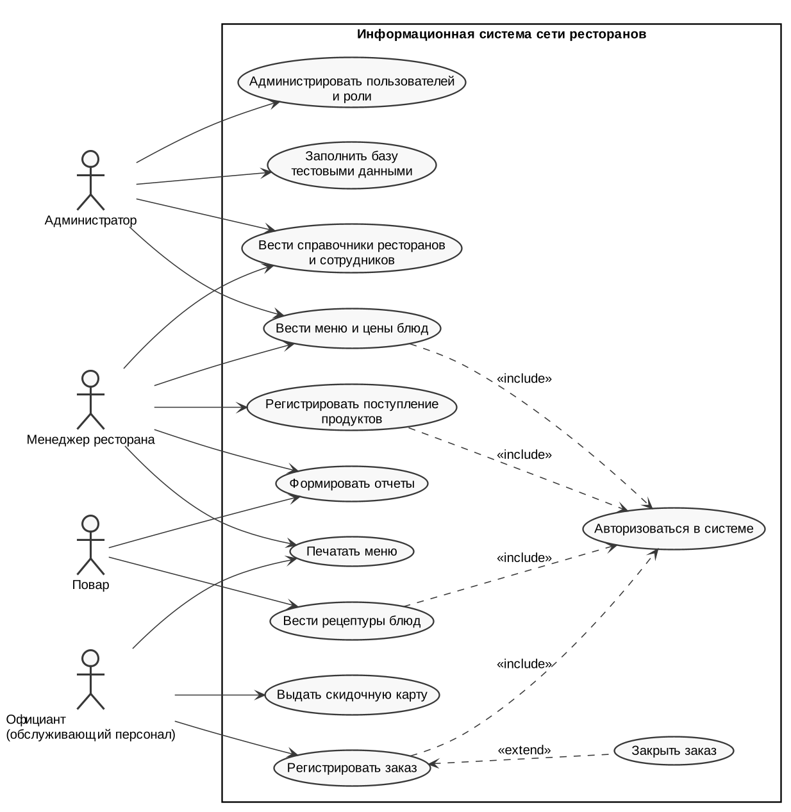
Рисунок 1 – Диаграмма прецедентов
Назначение актеров приведено в таблице 6.
Таблица 6 – Актеры диаграммы прецедентов
Актер | Прецеденты
Администратор | Администрировать пользователей и роли, заполнить базу тестовыми данными, вести справочники, вести меню и цены
Менеджер ресторана | Вести справочники, вести меню и цены, регистрировать поступление продуктов, формировать отчеты, печатать меню
Повар | Вести рецептуры блюд, формировать отчеты
Официант | Регистрировать заказ, выдать скидочную карту, печатать меню
Между прецедентами используются два вида отношений:
– включение (include) – прецеденты ведения меню, рецептур, поступлений и регистрации заказа всегда включают авторизацию, без которой работа с системой невозможна;
– расширение (extend) – закрытие заказа расширяет регистрацию заказа: оно выполняется не при каждом изменении заказа, а только после расчета гостей.

2.2 Диаграмма деятельности
Диаграмма деятельности описывает процесс обслуживания стола: от открытия заказа до его закрытия (рисунок 2). Дорожки разделяют действия официанта и системы.
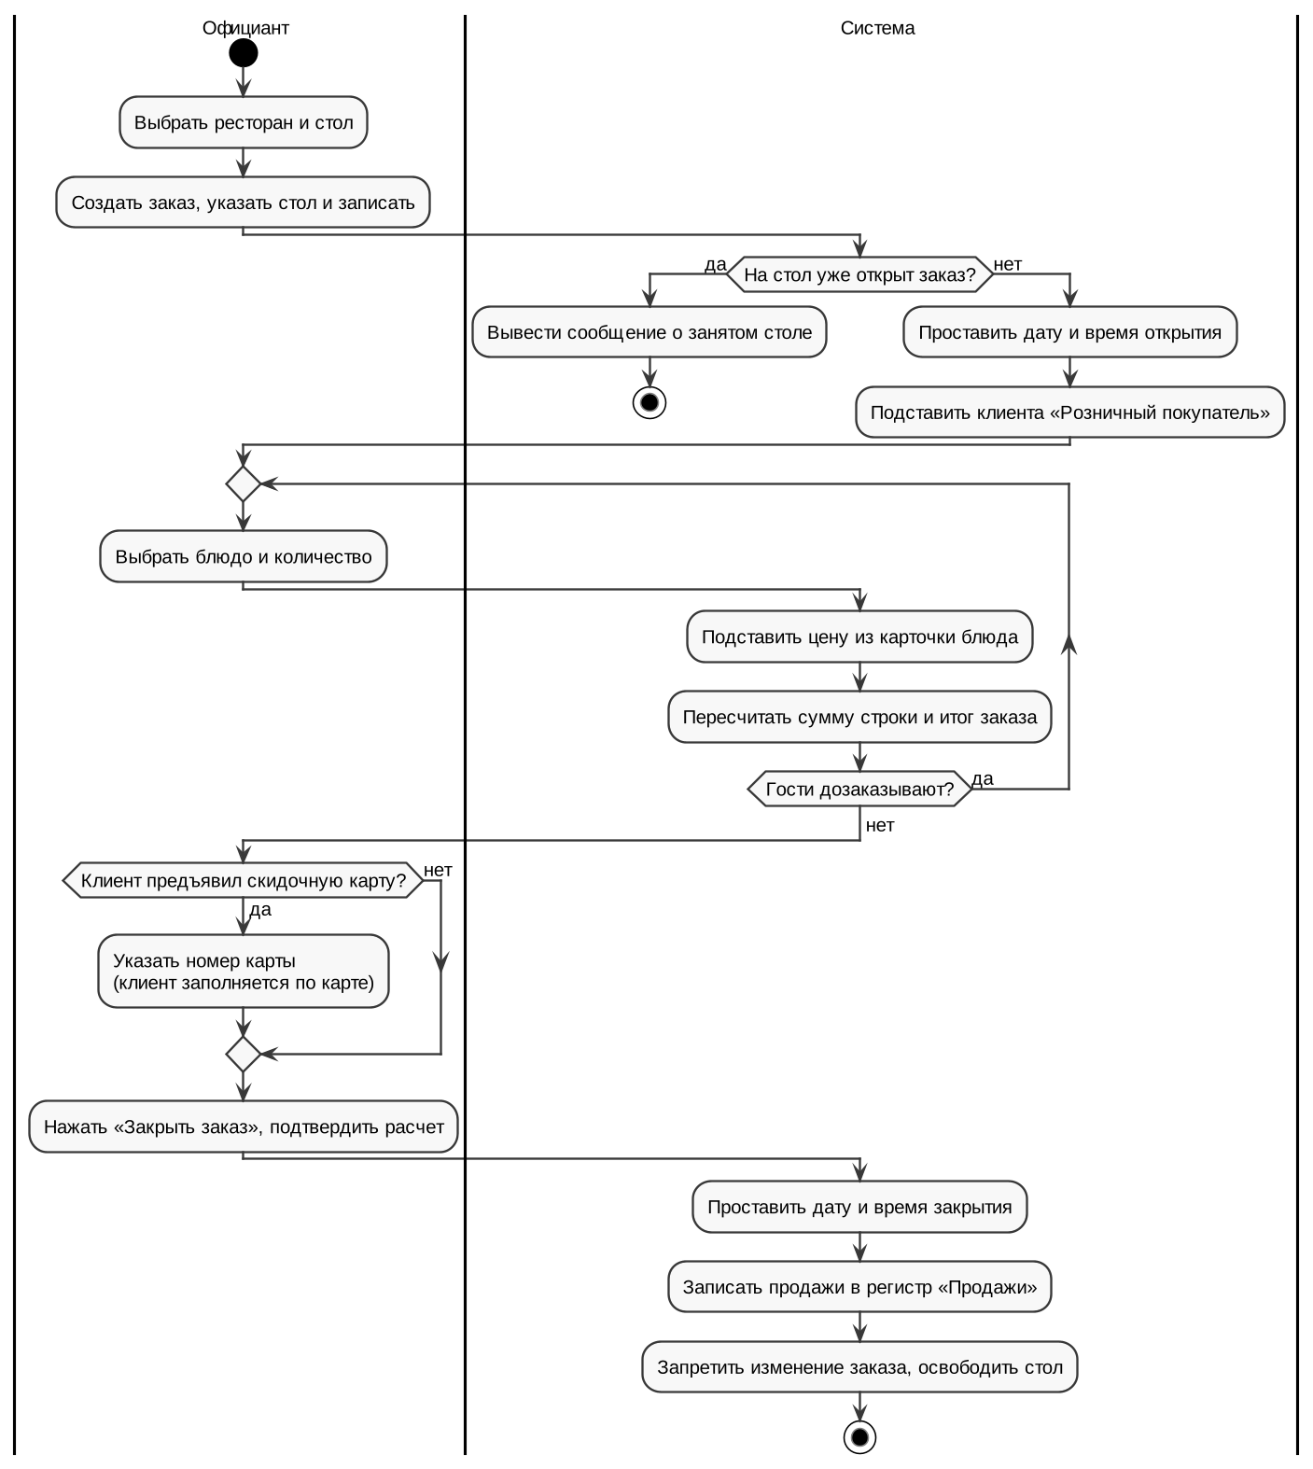
Рисунок 2 – Диаграмма деятельности «Обслуживание заказа»
Процесс начинается с выбора ресторана и стола. При записи заказа система проверяет, нет ли на этом столе другого открытого заказа; если есть, выводится сообщение и запись отменяется. Если стол свободен, система проставляет дату и время открытия и подставляет клиента «Розничный покупатель».
Далее выполняется цикл добавления блюд: официант выбирает блюдо и количество, система подставляет цену из карточки блюда и пересчитывает сумму строки и итог заказа. Цикл повторяется, пока гости дозаказывают. Перед закрытием официант при необходимости указывает скидочную карту, после чего система заполняет клиента по карте. Закрытие заказа фиксирует дату закрытия, записывает продажи в регистр и запрещает дальнейшее изменение заказа.

2.3 Диаграмма последовательности
Диаграмма последовательности показывает обмен сообщениями между формой заказа, модулем объекта документа, справочником блюд и регистром продаж при добавлении блюда и закрытии заказа (рисунок 3).
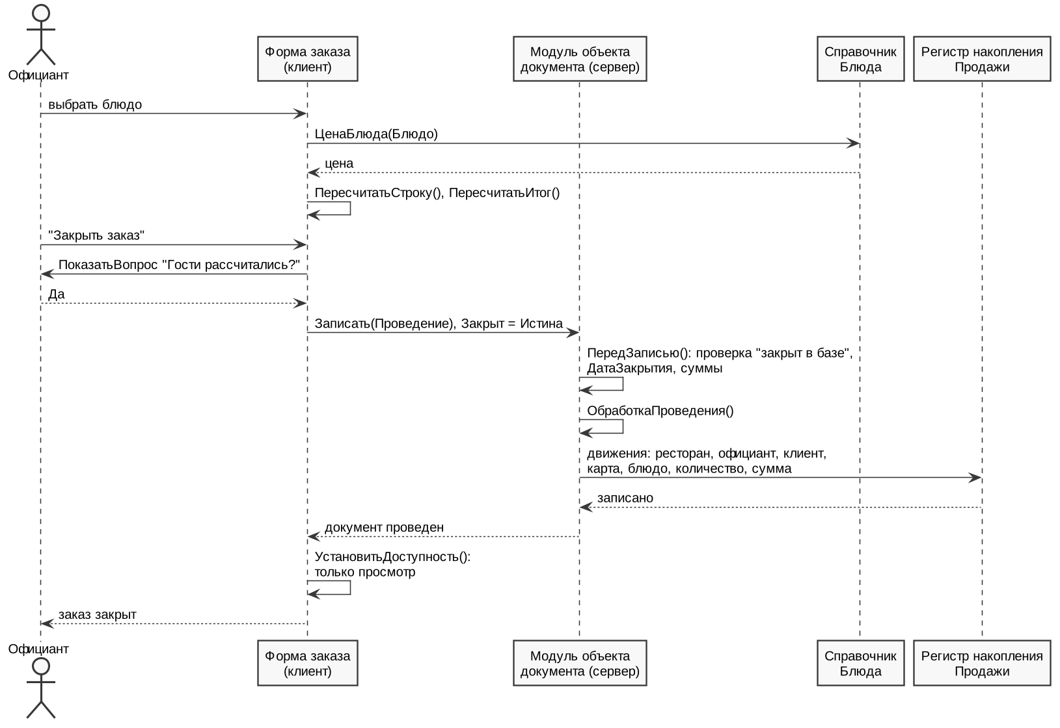
Рисунок 3 – Диаграмма последовательности «Закрытие заказа»
Участники диаграммы и их роль в процессе приведены в таблице 7.
Таблица 7 – Участники диаграммы последовательности
Участник | Где выполняется | Роль в процессе
Официант | – | Выбирает блюдо, подтверждает закрытие заказа
Форма заказа | Клиент | Получает цену блюда, пересчитывает суммы, задает вопрос о расчете, переводит форму в режим просмотра
Модуль объекта документа | Сервер | Проверяет, не закрыт ли заказ в базе, проставляет дату закрытия, пересчитывает суммы, формирует движения
Справочник «Блюда» | Сервер | Возвращает цену блюда
Регистр накопления «Продажи» | Сервер | Хранит продажи закрытых заказов для отчетов
Цена блюда запрашивается отдельным серверным вызовом без передачи формы, поэтому между клиентом и сервером передается минимум данных. Проверки и формирование движений выполняются на сервере в одной транзакции с записью документа: если проверка не пройдена, заказ не записывается и продажи не фиксируются.

3 Проектирование ER-диаграммы. Словарь данных

3.1 Сущности предметной области
ER-диаграмма описывает данные предметной области – сети ресторанов быстрого питания – и не зависит от платформы разработки. Поэтому в модели нет объектов и служебных полей 1С:Предприятие (регистров накопления, полей «Ссылка», «Код», «НомерСтроки», папок справочников): каждая сущность – это предмет или событие предметной области со своим первичным ключом. Модель содержит 22 сущности и 29 связей «один ко многим», состав сущностей приведен в таблице 8.
Таблица 8 – Сущности предметной области
Группа | Сущности | Назначение
Классификаторы | ВидПодразделения, Должность, ТипКарты, РазделМеню, ЕдиницаИзмерения | Фиксированные списки значений: виды подразделений, должности, типы карт, разделы меню, единицы измерения
Организация | Подразделение, Сотрудник, НазначениеРуководителя, Стол | Рестораны, офисы и склады, их сотрудники и руководители, столы ресторанов
Клиенты | Клиент, СкидочнаяКарта | Клиенты и выданные им именные скидочные карты
Меню | Блюдо, КомпонентБлюда, ИнгредиентПродукт, ИнгредиентБлюдо | Блюда, их информационный состав и рецептура из продуктов и готовых блюд
Склад | Продукт, НормаОстатка, Поставщик, Поставка, СтрокаПоставки | Продукты, обязательные остатки в ресторанах, поставки от поставщиков
Обслуживание | Заказ, ПозицияЗаказа | Заказы столов и заказанные блюда
Показатели, которые вычисляются из хранимых данных, в модели не хранятся: сумма позиции заказа (Количество × Цена), сумма заказа, признак закрытия заказа (заполнена дата и время закрытия), выручка и премия официанта, остаток продукта, долг перед поставщиком (сумма строк поставок). В конфигурации 1С часть этих показателей для быстродействия накапливается в регистрах накопления, но в предметной области это не отдельные сущности.

3.2 Первая нормальная форма
Все сущности приведены к первой нормальной форме (1НФ). Выполнены условия:
– у каждой сущности есть простой первичный ключ, одинаковых строк нет;
– каждое поле атомарно: ФИО разложено на поля «Фамилия», «Имя», «Отчество», адрес – на «Город», «Улица», «Дом», «Помещение»;
– в поле не хранится список значений: состав блюда и рецептура вынесены в сущности «КомпонентБлюда», «ИнгредиентПродукт», «ИнгредиентБлюдо» – одно значение в строке;
– нет повторяющихся групп столбцов вида «Телефон1, Телефон2» или «Ингредиент1, Ингредиент2»;
– у поля один тип данных: ингредиент-продукт и ингредиент – готовое блюдо хранятся в разных сущностях, а не в одном поле составного типа;
– все перечисляемые значения вынесены в классификаторы; на диаграмме для каждого классификатора приведены все значения.

3.3 Проверка внешних ключей
Каждый внешний ключ (FK) ссылается на первичный ключ (PK) другой сущности и имеет тот же тип данных. Первичный ключ ни одной сущности не совпадает с внешним ключом, поэтому все связи имеют кратность «один ко многим», а не «один к одному». Смысл каждой связи проверен по описанию предметной области (таблица 9).
Таблица 9 – Связи между сущностями
Сущность «1» (PK) | Сущность «М» (FK) | Смысл связи
1 | 2 | 3
ВидПодразделения.ID_Вида | Подразделение.ID_Вида | к виду относится много подразделений
Подразделение.ID_Подразделения | Сотрудник.ID_Подразделения | в подразделении работает много сотрудников
Должность.ID_Должности | Сотрудник.ID_Должности | должность занимает много сотрудников
Подразделение.ID_Подразделения | НазначениеРуководителя.ID_Подразделения | у подразделения сменяются руководители
Сотрудник.ID_Сотрудника | НазначениеРуководителя.ID_Сотрудника | сотрудник может руководить несколькими подразделениями
Подразделение.ID_Подразделения | Стол.ID_Подразделения | в ресторане много столов
Клиент.ID_Клиента | СкидочнаяКарта.ID_Клиента | у клиента может быть несколько карт
ТипКарты.ID_Типа | СкидочнаяКарта.ID_Типа | одного типа выдано много карт
Сотрудник.ID_Сотрудника | СкидочнаяКарта.ID_Сотрудника | официант выдает много карт
РазделМеню.ID_Раздела | Блюдо.ID_Раздела | в разделе меню много блюд, блюдо – только в одном разделе
Блюдо.ID_Блюда | КомпонентБлюда.ID_Блюда | у блюда много компонентов состава
ЕдиницаИзмерения.ID_Единицы | Продукт.ID_Единицы | в одной единице учитывается много продуктов
Продолжение таблицы 9
1 | 2 | 3
Блюдо.ID_Блюда | ИнгредиентПродукт.ID_Блюда | в рецептуре блюда много продуктов
Продукт.ID_Продукта | ИнгредиентПродукт.ID_Продукта | продукт входит в рецептуры многих блюд
Блюдо.ID_Блюда | ИнгредиентБлюдо.ID_Блюда | в рецептуре блюда много готовых блюд
Блюдо.ID_Блюда | ИнгредиентБлюдо.ID_БлюдаИнгредиента | готовое блюдо входит в рецептуры многих блюд
Подразделение.ID_Подразделения | НормаОстатка.ID_Подразделения | в каждом ресторане свои нормы остатка
Продукт.ID_Продукта | НормаОстатка.ID_Продукта | у продукта норма в каждом ресторане
Подразделение.ID_Подразделения | Поставка.ID_Подразделения | в ресторан поступает много поставок
Поставщик.ID_Поставщика | Поставка.ID_Поставщика | поставщик привозит много поставок
Сотрудник.ID_Сотрудника | Поставка.ID_Сотрудника | руководитель регистрирует много поставок
Поставка.ID_Поставки | СтрокаПоставки.ID_Поставки | в поставке много продуктов
Продукт.ID_Продукта | СтрокаПоставки.ID_Продукта | продукт поступает во многих поставках
Стол.ID_Стола | Заказ.ID_Стола | за столом в разное время много заказов, открыт не более одного
Сотрудник.ID_Сотрудника | Заказ.ID_Сотрудника | официант принимает много заказов
Клиент.ID_Клиента | Заказ.ID_Клиента | клиент делает много заказов
СкидочнаяКарта.НомерКарты | Заказ.НомерКарты | по карте оформлено много заказов
Заказ.ID_Заказа | ПозицияЗаказа.ID_Заказа | в заказе много блюд
Блюдо.ID_Блюда | ПозицияЗаказа.ID_Блюда | блюдо заказывают многократно
Ограничения, которые не выражаются внешним ключом, проверяются программно: на стол не более одного открытого заказа; карту выдает и заказ принимает только сотрудник с должностью «Официант»; карта в заказе принадлежит клиенту заказа; у блюда без цены нет строки в печатной форме «Меню». Руководитель подразделения хранится в отдельной сущности «НазначениеРуководителя»: поле «Руководитель» в «Подразделении» вместе с полем «Подразделение» у сотрудника образовало бы цикл связей.

3.4 ER-диаграмма
ER-диаграмма приведена на рисунке 4. Сторона «1» отмечена чертой, сторона «М» – трезубцем. Тип, размер, обязательность и назначение каждого поля приведены в словаре данных (подраздел 3.5).
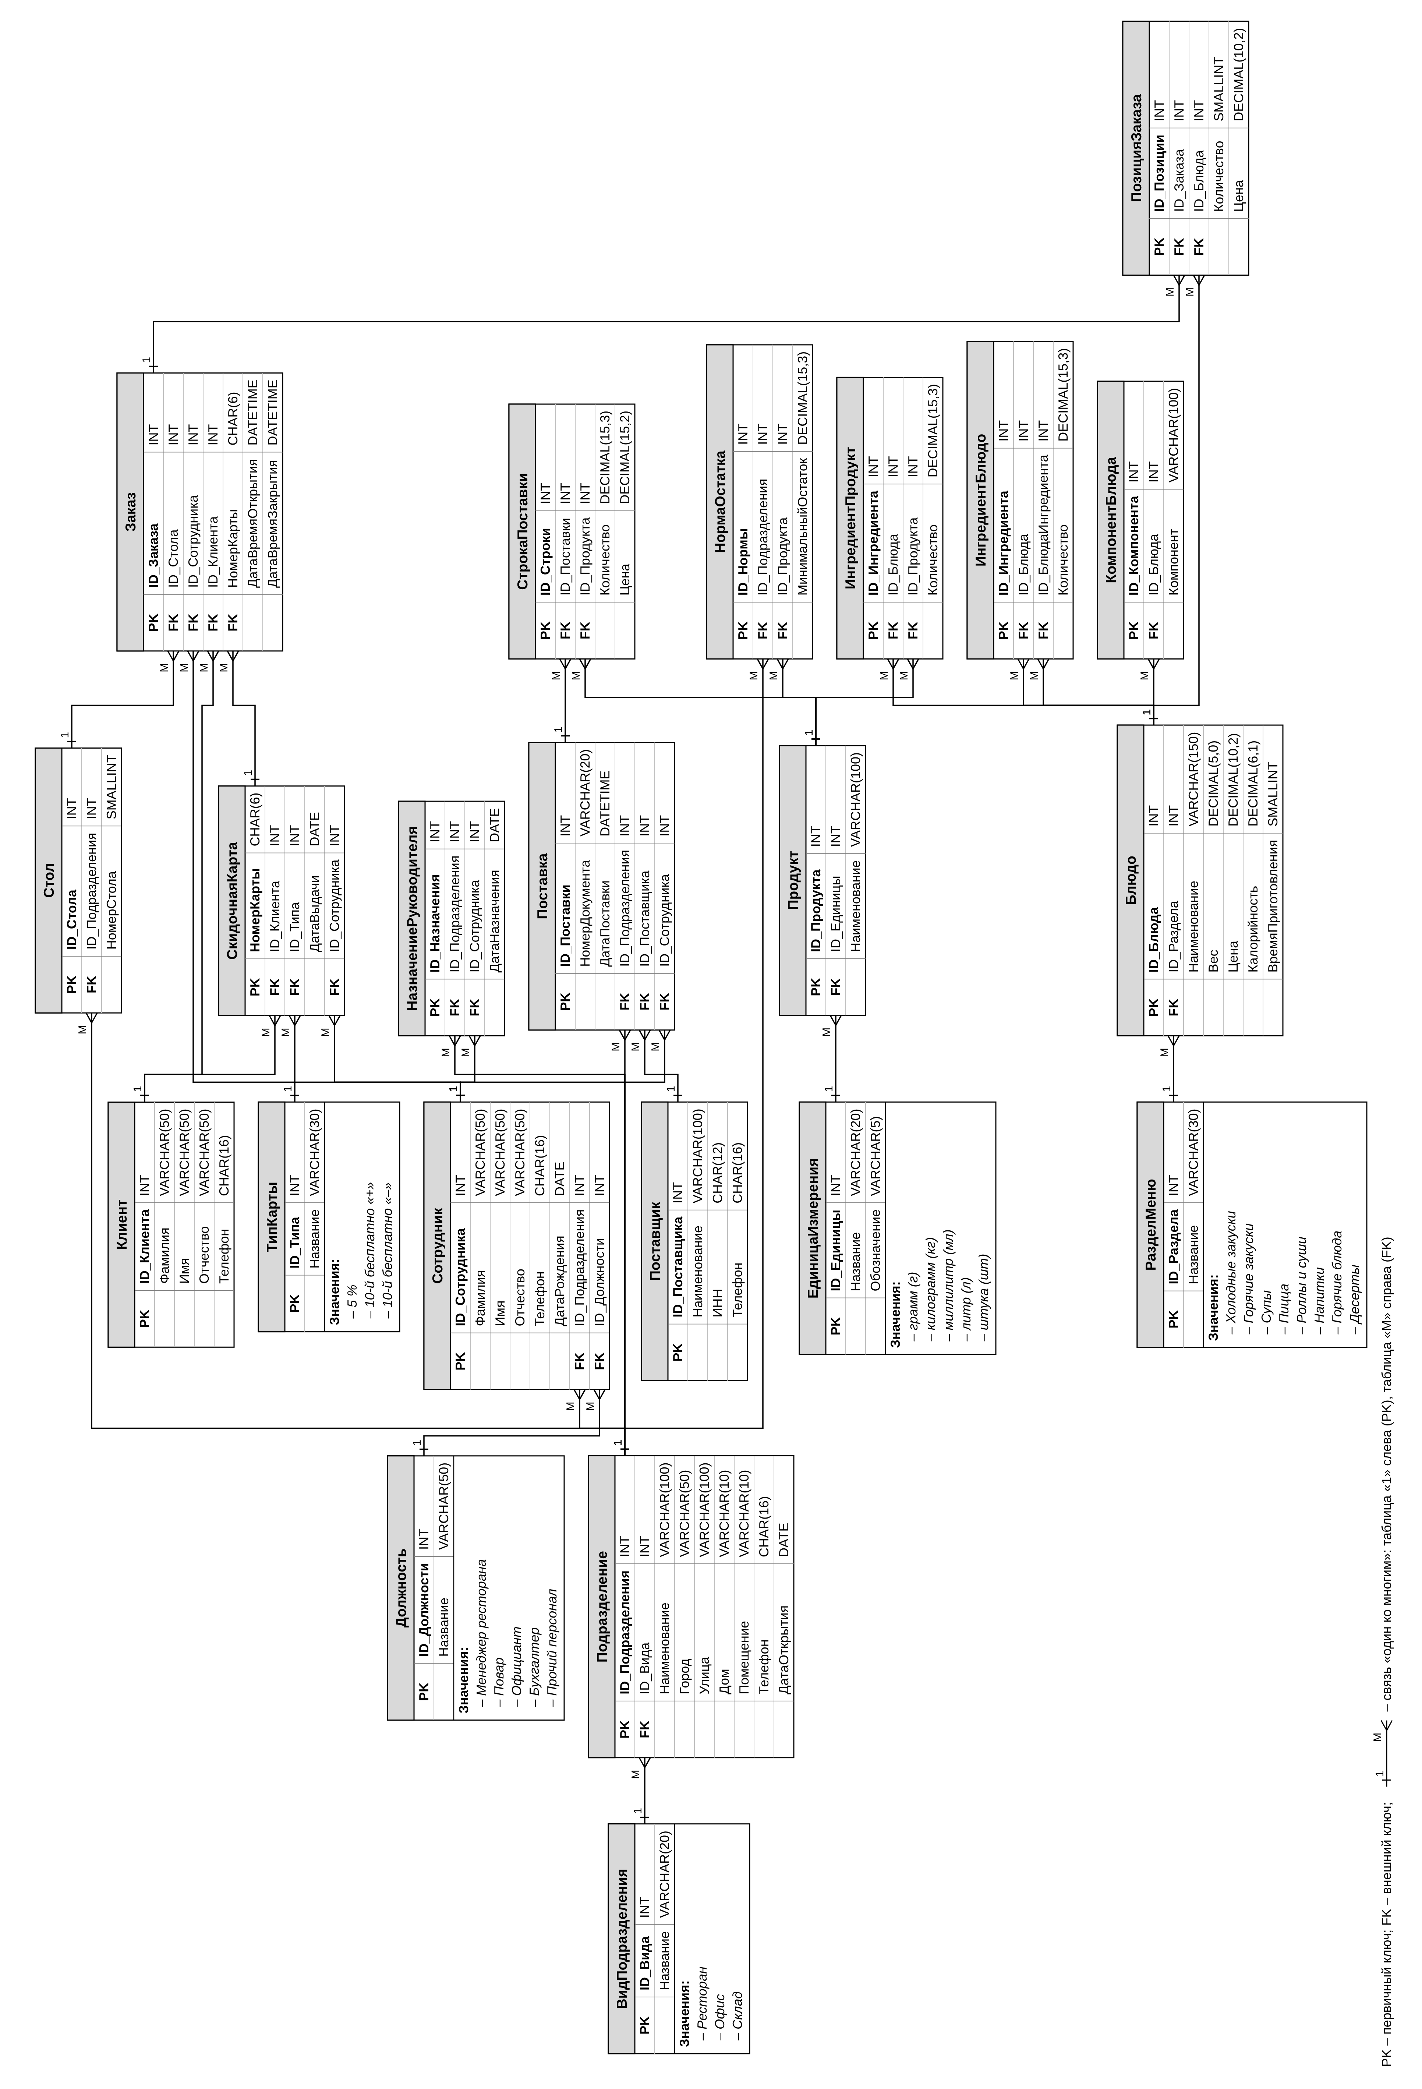
Рисунок 4 – ER-диаграмма предметной области

3.5 Словарь данных
Словарь данных составлен по шаблону «Data Dictionary» для сущностей ER-диаграммы. Для каждой сущности приведены ключ (PK – первичный, FK – внешний), имя поля, тип данных и размер, признак обязательности и примечание (таблицы 10 – 31).
Таблица 10 – Виды подразделений (классификатор)
Ключ | Имя поля | Тип данных, размер | Обязательное | Примечание
PK | ID_Вида | INT | Да | Первичный ключ
 | Название | VARCHAR(20) | Да | Значения: Ресторан; Офис; Склад
Таблица 11 – Должности сотрудников (классификатор)
Ключ | Имя поля | Тип данных, размер | Обязательное | Примечание
PK | ID_Должности | INT | Да | Первичный ключ
 | Название | VARCHAR(50) | Да | Значения: Менеджер ресторана; Повар; Официант; Бухгалтер; Прочий персонал
Таблица 12 – Типы скидочных карт (классификатор)
Ключ | Имя поля | Тип данных, размер | Обязательное | Примечание
PK | ID_Типа | INT | Да | Первичный ключ
 | Название | VARCHAR(30) | Да | Значения: 5 %; 10-й бесплатно «+»; 10-й бесплатно «–»
Таблица 13 – Разделы меню (классификатор)
Ключ | Имя поля | Тип данных, размер | Обязательное | Примечание
PK | ID_Раздела | INT | Да | Первичный ключ
 | Название | VARCHAR(30) | Да | Значения: Холодные закуски; Горячие закуски; Супы; Пицца; Роллы и суши; Напитки; Горячие блюда; Десерты
Таблица 14 – Единицы измерения продуктов (классификатор)
Ключ | Имя поля | Тип данных, размер | Обязательное | Примечание
PK | ID_Единицы | INT | Да | Первичный ключ
 | Название | VARCHAR(20) | Да | Значения: грамм (г); килограмм (кг); миллилитр (мл); литр (л); штука (шт)
 | Обозначение | VARCHAR(5) | Да
Таблица 15 – Подразделения сети: рестораны, офисы, склады
Ключ | Имя поля | Тип данных, размер | Обязательное | Примечание
PK | ID_Подразделения | INT | Да | Первичный ключ
FK | ID_Вида | INT | Да | Ссылка на ВидПодразделения.ID_Вида
 | Наименование | VARCHAR(100) | Да
 | Город | VARCHAR(50) | Да | Адрес хранится по частям (атомарность)
 | Улица | VARCHAR(100) | Да
 | Дом | VARCHAR(10) | Да
 | Помещение | VARCHAR(10) | Нет | Офис, этаж, помещение
 | Телефон | CHAR(16) | Нет | Формат +7(123)456 7890
 | ДатаОткрытия | DATE | Нет
Таблица 16 – Сотрудники
Ключ | Имя поля | Тип данных, размер | Обязательное | Примечание
PK | ID_Сотрудника | INT | Да | Первичный ключ
 | Фамилия | VARCHAR(50) | Да
 | Имя | VARCHAR(50) | Да
 | Отчество | VARCHAR(50) | Нет
 | Телефон | CHAR(16) | Нет | Формат +7(123)456 7890
 | ДатаРождения | DATE | Нет | Не позже текущей даты
FK | ID_Подразделения | INT | Нет | Ссылка на Подразделение.ID_Подразделения; Место работы
FK | ID_Должности | INT | Да | Ссылка на Должность.ID_Должности
Таблица 17 – Назначения руководителей подразделений
Ключ | Имя поля | Тип данных, размер | Обязательное | Примечание
PK | ID_Назначения | INT | Да | Первичный ключ
FK | ID_Подразделения | INT | Да | Ссылка на Подразделение.ID_Подразделения
FK | ID_Сотрудника | INT | Да | Ссылка на Сотрудник.ID_Сотрудника
 | ДатаНазначения | DATE | Да | Действующий руководитель – назначение с последней датой
Таблица 18 – Столы ресторанов
Ключ | Имя поля | Тип данных, размер | Обязательное | Примечание
PK | ID_Стола | INT | Да | Первичный ключ
FK | ID_Подразделения | INT | Да | Ссылка на Подразделение.ID_Подразделения
 | НомерСтола | SMALLINT | Да | Целое > 0, уникален в пределах ресторана
Таблица 19 – Клиенты
Ключ | Имя поля | Тип данных, размер | Обязательное | Примечание
PK | ID_Клиента | INT | Да | Первичный ключ
 | Фамилия | VARCHAR(50) | Нет | Необязательна
 | Имя | VARCHAR(50) | Да | Запись «Розничный покупатель» – для гостей без карты
 | Отчество | VARCHAR(50) | Нет
 | Телефон | CHAR(16) | Нет | Формат +7(123)456 7890
Таблица 20 – Скидочные карты
Ключ | Имя поля | Тип данных, размер | Обязательное | Примечание
PK | НомерКарты | CHAR(6) | Да | Первичный ключ, 6 цифр
FK | ID_Клиента | INT | Да | Ссылка на Клиент.ID_Клиента; Карта именная; у клиента может быть несколько карт
FK | ID_Типа | INT | Да | Ссылка на ТипКарты.ID_Типа
 | ДатаВыдачи | DATE | Да | Не позже текущей даты
FK | ID_Сотрудника | INT | Да | Ссылка на Сотрудник.ID_Сотрудника; Кто выдал; только должность «Официант»
Таблица 21 – Блюда меню
Ключ | Имя поля | Тип данных, размер | Обязательное | Примечание
PK | ID_Блюда | INT | Да | Первичный ключ
FK | ID_Раздела | INT | Да | Ссылка на РазделМеню.ID_Раздела; Блюдо относится только к одному разделу
 | Наименование | VARCHAR(150) | Да
 | Вес | DECIMAL(5,0) | Нет | Граммы, > 0
 | Цена | DECIMAL(10,2) | Нет | Рубли, > 0; без цены блюдо не печатается в меню
 | Калорийность | DECIMAL(6,1) | Нет | ккал
 | ВремяПриготовления | SMALLINT | Нет | Минуты, > 0
Таблица 22 – Информационный состав блюда
Ключ | Имя поля | Тип данных, размер | Обязательное | Примечание
PK | ID_Компонента | INT | Да | Первичный ключ
FK | ID_Блюда | INT | Да | Ссылка на Блюдо.ID_Блюда
 | Компонент | VARCHAR(100) | Да | Один компонент в строке (не рецептурный)
Таблица 23 – Продукты
Ключ | Имя поля | Тип данных, размер | Обязательное | Примечание
PK | ID_Продукта | INT | Да | Первичный ключ
FK | ID_Единицы | INT | Да | Ссылка на ЕдиницаИзмерения.ID_Единицы
 | Наименование | VARCHAR(100) | Да
Таблица 24 – Рецептура: ингредиенты-продукты
Ключ | Имя поля | Тип данных, размер | Обязательное | Примечание
PK | ID_Ингредиента | INT | Да | Первичный ключ
FK | ID_Блюда | INT | Да | Ссылка на Блюдо.ID_Блюда
FK | ID_Продукта | INT | Да | Ссылка на Продукт.ID_Продукта
 | Количество | DECIMAL(15,3) | Да | В единице измерения продукта, > 0
Таблица 25 – Рецептура: ингредиенты – готовые блюда
Ключ | Имя поля | Тип данных, размер | Обязательное | Примечание
PK | ID_Ингредиента | INT | Да | Первичный ключ
FK | ID_Блюда | INT | Да | Ссылка на Блюдо.ID_Блюда
FK | ID_БлюдаИнгредиента | INT | Да | Ссылка на Блюдо.ID_Блюда; Готовое блюдо, входящее в рецептуру
 | Количество | DECIMAL(15,3) | Да | Порции, > 0
Таблица 26 – Обязательные остатки продуктов в подразделениях
Ключ | Имя поля | Тип данных, размер | Обязательное | Примечание
PK | ID_Нормы | INT | Да | Первичный ключ
FK | ID_Подразделения | INT | Да | Ссылка на Подразделение.ID_Подразделения
FK | ID_Продукта | INT | Да | Ссылка на Продукт.ID_Продукта
 | МинимальныйОстаток | DECIMAL(15,3) | Да | Задает повар; ниже нормы – выделение в отчете
Таблица 27 – Поставщики
Ключ | Имя поля | Тип данных, размер | Обязательное | Примечание
PK | ID_Поставщика | INT | Да | Первичный ключ
 | Наименование | VARCHAR(100) | Да
 | ИНН | CHAR(12) | Нет | 10 или 12 цифр
 | Телефон | CHAR(16) | Нет
Таблица 28 – Поставки продуктов
Ключ | Имя поля | Тип данных, размер | Обязательное | Примечание
PK | ID_Поставки | INT | Да | Первичный ключ
 | НомерДокумента | VARCHAR(20) | Да
 | ДатаПоставки | DATETIME | Да
FK | ID_Подразделения | INT | Да | Ссылка на Подразделение.ID_Подразделения
FK | ID_Поставщика | INT | Да | Ссылка на Поставщик.ID_Поставщика
FK | ID_Сотрудника | INT | Да | Ссылка на Сотрудник.ID_Сотрудника; Руководитель, зарегистрировавший поставку
Таблица 29 – Строки поставки
Ключ | Имя поля | Тип данных, размер | Обязательное | Примечание
PK | ID_Строки | INT | Да | Первичный ключ
FK | ID_Поставки | INT | Да | Ссылка на Поставка.ID_Поставки
FK | ID_Продукта | INT | Да | Ссылка на Продукт.ID_Продукта
 | Количество | DECIMAL(15,3) | Да | > 0
 | Цена | DECIMAL(15,2) | Да | Рубли за единицу, > 0; долг = сумма Количество × Цена
Таблица 30 – Заказы
Ключ | Имя поля | Тип данных, размер | Обязательное | Примечание
PK | ID_Заказа | INT | Да | Первичный ключ
FK | ID_Стола | INT | Да | Ссылка на Стол.ID_Стола; На стол не более одного открытого заказа
FK | ID_Сотрудника | INT | Да | Ссылка на Сотрудник.ID_Сотрудника; Официант
FK | ID_Клиента | INT | Да | Ссылка на Клиент.ID_Клиента; По умолчанию «Розничный покупатель»
FK | НомерКарты | CHAR(6) | Нет | Ссылка на СкидочнаяКарта.НомерКарты; Карта клиента заказа
 | ДатаВремяОткрытия | DATETIME | Да | Проставляется автоматически
 | ДатаВремяЗакрытия | DATETIME | Нет | Проставляется при закрытии; заполнена – заказ закрыт
Таблица 31 – Позиции (блюда) заказа
Ключ | Имя поля | Тип данных, размер | Обязательное | Примечание
PK | ID_Позиции | INT | Да | Первичный ключ
FK | ID_Заказа | INT | Да | Ссылка на Заказ.ID_Заказа
FK | ID_Блюда | INT | Да | Ссылка на Блюдо.ID_Блюда
 | Количество | SMALLINT | Да | Целое > 0
 | Цена | DECIMAL(10,2) | Да | Цена блюда на момент заказа; сумма = Количество × Цена

4 Разработка тестовых наборов
Тестовые наборы разработаны для проверки даты и положительного числа на основании описания предметной области. Наборы определены методами классов эквивалентности и анализа граничных значений; значения вводятся с клавиатуры, поэтому для каждого значения указано, что фактически будет введено в поле: платформа не дает ввести символы, которые не подходят под маску даты или числовой тип поля. Наборы оформлены отдельным документом «Тестовый набор XX», где XX – номер рабочего места.
Каждый набор содержит хотя бы одно значение из каждого класса эквивалентности и значения на обеих сторонах каждой границы: текущая дата и следующий день, последний день месяца и следующий за ним, 29 февраля високосного и невисокосного года, 0 и 0,01, максимальная цена и превышение на 0,01.

4.1 Тестовый набор для даты
Для проверки даты выбрано поле «Дата выдачи скидочной карты (СкидочнаяКарта.ДатаВыдачи)»: обязательное поле, формат ДД.ММ.ГГГГ, существующая календарная дата, не позже текущей даты (дата тестирования – 03.11.2026). Классы эквивалентности приведены в таблице 32, тестовый набор – в таблице 33.
Таблица 32 – Классы эквивалентности даты
Класс | Описание | Реакция системы
Корректные даты | существующая дата не позже текущей | принимается
Даты в будущем | дата позже текущей | отклоняется проверкой модуля объекта с сообщением
Несуществующие даты | день или месяц вне допустимого диапазона, 29.02 невисокосного года | отклоняется платформой: некорректная дата
Символы, кроме цифр | буквы, другие разделители, время после даты | не вводятся: в поле остаются только цифры по маске
Пустое значение | поле не заполнено | отклоняется: поле обязательное
Таблица 33 – Тестовый набор для даты
Вводимые данные | Будет введено в поле | Назначение и результат
1 | 2 | 3
15.06.2025 | 15.06.2025 | Корректная дата в прошлом – принимается
03.11.2026 | 03.11.2026 | Верхняя граница: текущая дата – принимается
Продолжение таблицы 33
1 | 2 | 3
02.11.2026 | 02.11.2026 | День до верхней границы – принимается
04.11.2026 | 04.11.2026 | День после верхней границы – сообщение «Дата выдачи не может быть позже текущей даты», карта не записана
15.06.2027 | 15.06.2027 | Дата в будущем – сообщение «Дата выдачи не может быть позже текущей даты»
01.01.2026 | 01.01.2026 | Первый день года – принимается
31.12.2025 | 31.12.2025 | Последний день года – принимается
31.01.2026 | 31.01.2026 | Последний день 31-дневного месяца – принимается
32.01.2026 | 32.01.2026 | День 32 – платформа не принимает некорректную дату
30.04.2026 | 30.04.2026 | Последний день 30-дневного месяца – принимается
31.04.2026 | 31.04.2026 | День 31 в 30-дневном месяце – некорректная дата, не принимается
28.02.2025 | 28.02.2025 | Последний день февраля невисокосного года – принимается
29.02.2025 | 29.02.2025 | 29 февраля невисокосного года – некорректная дата, не принимается
29.02.2024 | 29.02.2024 | 29 февраля високосного года – принимается
29.02.1900 | 29.02.1900 | 1900 – не високосный год – некорректная дата, не принимается
00.01.2026 | 00.01.2026 | День 0 – некорректная дата, не принимается
01.13.2025 | 01.13.2025 | Месяц 13 – некорректная дата, не принимается
15/06/2025 | 15.06.2025 | Символ «/» не вводится, точки ставит маска – принимается
15.06.2025 10:00 | 15.06.2025 | Время не помещается в поле даты, ввод останавливается – принимается
аб.вг.деёж | . . | Буквы не вводятся, поле остается пустым – «Поле не заполнено»
(пусто) | . . | Пустое обязательное поле – «Поле не заполнено», карта не записана

4.2 Тестовый набор для положительного числа
Для проверки положительного числа выбрано поле «Цена блюда, руб. (Блюдо.Цена)»: положительное число не более 99 999 999,99 с точностью до 2 знаков после запятой; поле необязательное: 0 (пусто) означает «цена не указана», такое блюдо не попадает в печатную форму «Меню». Классы эквивалентности приведены в таблице 34, тестовый набор – в таблице 35.
Таблица 34 – Классы эквивалентности положительного числа
Класс | Описание | Реакция системы
Корректные цены | от 0,01 до 99 999 999,99, не более 2 знаков после запятой | принимается
Ноль или пустое значение | цена не указана | принимается, блюдо не попадает в меню
Знак «минус» | отрицательное число | знак не вводится, в поле – модуль числа
Превышение разрядности | больше 8 цифр целой части или 2 цифр дробной | лишние цифры не вводятся, ввод останавливается
Символы, кроме цифр | буквы, пробелы, лишние разделители | не вводятся
Таблица 35 – Тестовый набор для положительного числа
Вводимые данные | Будет введено в поле | Назначение и результат
125 | 125,00 | Целое положительное число – принимается
980,50 | 980,50 | Два знака после запятой – принимается
12,5 | 12,50 | Один знак после запятой – принимается
0,01 | 0,01 | Нижняя граница: минимальная цена – принимается
1 | 1,00 | Наименьшая целая цена – принимается
0 | 0,00 | Ноль – цена не указана, блюдо не попадает в «Меню»
(пусто) | 0,00 | Пустое поле равно нулю – блюдо не попадает в «Меню»
99999999,99 | 99 999 999,99 | Верхняя граница: максимальная цена – принимается
100000000,00 | 10 000 000,00 | Девятая цифра целой части не вводится, ввод останавливается после 8 цифр
99999999,999 | 99 999 999,99 | Третья цифра после запятой не вводится
0,001 | 0,00 | Третья цифра после запятой не вводится – цена не указана
-0,01 | 0,01 | Знак «минус» не вводится в неотрицательное поле
-125 | 125,00 | Знак «минус» не вводится, принимается 125,00
125.00 | 125,00 | Точка воспринимается как десятичный разделитель – принимается
1 250 | 1 250,00 | Пробел не вводится – принимается 1 250,00
1,2,5 | 1,25 | Второй разделитель не вводится – принимается 1,25
125р | 125,00 | Буква не вводится – принимается 125,00
сто | 0,00 | Буквы не вводятся, в поле 0 – цена не указана
Граничные значения, которые можно ввести в поле с заданным типом, дополнительно проверяются автоматизированными сценариями Vanessa Automation (подраздел 7.3).

5 Разработка и интеграция модулей проекта
Модули проекта разработаны как объекты конфигурации 1С:Предприятие 8.5 и интегрированы через общие объекты метаданных, клиент-серверные вызовы и регистры накопления. Установка, настройка, и резервное копирование системы приведены в руководстве системного программиста (приложение Б).

5.1 Программные модули
Прикладная логика разделена на модули объектов, менеджеров, форм и общий модуль. Состав модулей приведен в таблице 36.
Таблица 36 – Программные модули
Модуль | Назначение
1 | 2
Модуль управляемого приложения | Заголовок окна: дата и время начала работы, ФИО пользователя, название конфигурации
Общий модуль СеансВызовСервера | Серверная функция ДанныеСеанса() для клиента
Модуль объекта «Сотрудники», «Клиенты» | Формирование наименования из ФИО; у клиента фамилия необязательна
Модуль объекта «Скидочные карты» | Проверка: карту выдает только официант, карта именная, дата выдачи не позже текущей
Модуль менеджера «Блюда», форма списка | Печатная форма «Меню», отбор по разделу меню
Продолжение таблицы 36
1 | 2
Модуль объекта «Рецептуры» | Одна рецептура на блюдо
Модуль объекта «Регистрация заказа» | Даты, суммы, запрет изменения закрытого заказа, контроль стола, движения по регистру «Продажи»
Модуль формы «Регистрация заказа» | Подстановка цены, пересчет суммы и итога, команда «Закрыть заказ»
Модуль объекта «Поступление продуктов» | Движения по регистрам «Остатки продуктов» и «Расчеты с поставщиками»
Модуль обработки «Заполнение тестовыми данными» | Создание набора тестовых данных
Дерево объектов конфигурации в конфигураторе приведено на рисунке 5.
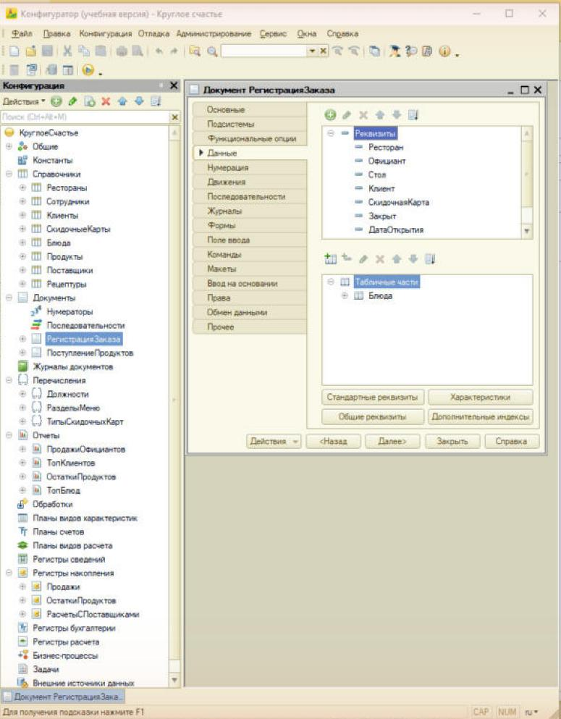
Рисунок 5 – Дерево объектов конфигурации в конфигураторе

5.2 Интеграция модулей
Интеграция модулей выполнена через объекты метаданных и клиент-серверные вызовы:
– форма заказа получает цену блюда серверной функцией без контекста формы, что уменьшает объем передаваемых данных;
– при записи заказа модуль объекта повторно пересчитывает суммы на сервере, поэтому итог не зависит от клиента;
– закрытый заказ передает данные в отчеты через регистр накопления «Продажи», отчеты построены на системе компоновки данных и читают виртуальную таблицу оборотов;
– поступление продуктов формирует остатки и долги, которые использует отчет «Остатки продуктов»;
– роли ограничивают доступ к объектам, а проверки в модулях объектов выполняются для всех ролей.
Обработка проведения заказа записывает продажи только для закрытого заказа:
Процедура ОбработкаПроведения(Отказ, РежимПроведения)

// На один стол ресторана не может быть открыто несколько заказов (проверяется для открытого заказа).
ЗанятыйЗаказ = ?(Закрыт, Неопределено, ДругойОткрытыйЗаказНаСтоле());
Если ЗанятыйЗаказ <> Неопределено Тогда
СообщитьПользователю(СтрШаблон("На стол %1 уже открыт заказ: %2.", Стол, ЗанятыйЗаказ), "Стол", Отказ);
Возврат;
КонецЕсли;

Движения.Продажи.Записывать = Истина;

// Продажи фиксируются только по закрытому заказу (гости рассчитались).
Если Не Закрыт Тогда
Возврат;
КонецЕсли;

ТаблицаБлюд = Блюда.Выгрузить(, "Блюдо, Количество, Сумма");
ТаблицаБлюд.Свернуть("Блюдо", "Количество, Сумма");

Для Каждого СтрокаБлюда Из ТаблицаБлюд Цикл
Движение = Движения.Продажи.Добавить();
Движение.Период = ДатаЗакрытия;
Движение.Ресторан = Ресторан;
Движение.Официант = Официант;
Движение.Клиент = Клиент;
Движение.СкидочнаяКарта = СкидочнаяКарта;
Движение.Блюдо = СтрокаБлюда.Блюдо;
Движение.Количество = СтрокаБлюда.Количество;
Движение.Сумма = СтрокаБлюда.Сумма;
Движение.КоличествоЗаказов = 1;
КонецЦикла;

КонецПроцедуры

Конфигурация передается выгрузкой в XML-файлы, которая загружается командой «Конфигурация → Загрузить конфигурацию из файлов». Порядок загрузки, настройки и обновления приведен в руководстве системного программиста (приложение Б).
Работа интегрированных модулей в режиме 1С:Предприятие показана на рисунках 6 – 8: в форме заказа цена подставляется из карточки блюда и итог пересчитывается автоматически, печатная форма меню и отчет строятся по данным справочников и регистров.
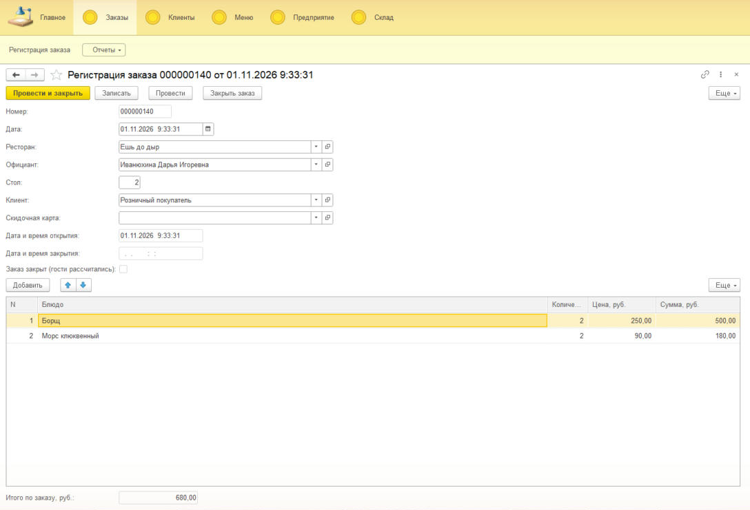
Рисунок 6 – Форма документа «Регистрация заказа» с подставленными ценами
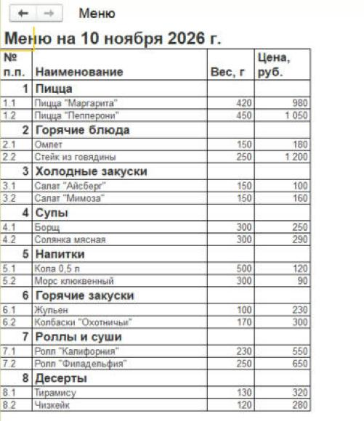
Рисунок 7 – Печатная форма «Меню»
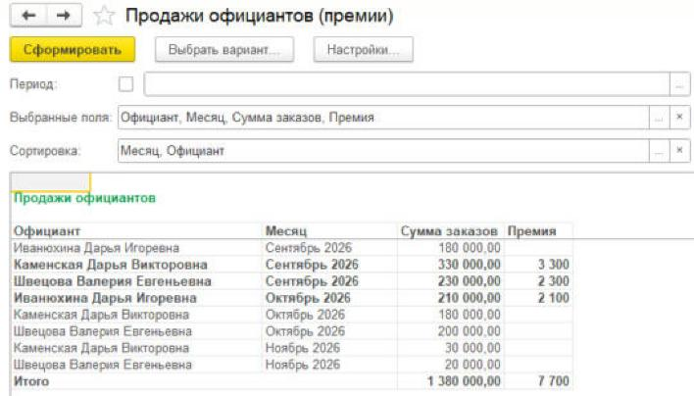
Рисунок 8 – Отчет «Продажи официантов»

5.3 Решение учетных задач в 1С:Управление нашей фирмой
Типовая конфигурация «1С:Управление нашей фирмой» (УНФ) 3.0 рассмотрена как готовое решение для учетных задач сети ресторанов, которые не входят в разработанную конфигурацию: производство полуфабрикатов и оказание услуг. Задачи решаются в демонстрационной базе УНФ на примерах предметной области. Соответствие задач и объектов УНФ приведено в таблице 37.
Таблица 37 – Учетные задачи в УНФ
Задача | Пример из предметной области | Объекты УНФ
Производство | Выпуск полуфабриката «Тесто для пиццы» на кухне ресторана | Номенклатура, спецификация, заказ на производство, документ «Производство»
Сервис | Выездное обслуживание банкета (кейтеринг): работа официантов и блюда | Номенклатура с типом «Работа», ресурсы, заказ-наряд

5.3.1 Производство
Задача: на кухне ресторана выпускается полуфабрикат «Тесто для пиццы», материалы списываются по норме, а себестоимость полуфабриката складывается из стоимости материалов. Порядок решения:
– в разделе «Склад» (справочник «Номенклатура») создать позиции с типом «Запас»: материалы «Мука пшеничная, кг», «Вода, л», «Дрожжи, кг», «Масло оливковое, л» и продукцию «Тесто для пиццы, кг»;
– в карточке продукции на вкладке «Спецификации» создать спецификацию на 1 кг теста: мука 0,6 кг, вода 0,35 л, дрожжи 0,01 кг, масло 0,04 л;
– оприходовать материалы на склад ресторана документом поступления от поставщика;
– в разделе «Производство» создать заказ на производство: продукция «Тесто для пиццы», количество 20 кг, спецификация, срок выпуска; кнопкой заполнения рассчитать потребность в материалах;
– на основании заказа создать документ «Производство» с операцией «Сборка»: на вкладке «Продукция» – выпуск 20 кг теста, на вкладке «Материалы» – списание по спецификации (12 кг муки, 7 л воды, 0,2 кг дрожжей, 0,8 л масла);
– провести документ и проверить результат в отчетах по остаткам на складе и по себестоимости выпуска.
Спецификация выполняет ту же роль, что рецептура блюда в разработанной конфигурации (сущности «ИнгредиентПродукт» и «ИнгредиентБлюдо» ER-диаграммы), но дополнительно позволяет списывать материалы и рассчитывать себестоимость продукции.

5.3.2 Сервис
Задача: сеть оказывает услугу выездного обслуживания банкета: два официанта работают по 5 часов, клиенту продаются блюда, официантам начисляется сдельная оплата за выполненную работу. Порядок решения:
– в настройках включить работы и заказ-наряды («Настройки» → «Еще больше возможностей» → «Работы»), в карточке пользователя разрешить в заказ-наряде товары, материалы и зарплату исполнителей;
– создать номенклатуру с типом «Работа» «Обслуживание банкета официантом, ч» с ценой продажи и номенклатуру с типом «Запас» для продаваемых блюд;
– в справочнике ресурсов создать ресурс «Официант» и указать сотрудника; сотруднику назначить вид начисления сдельной оплаты с тарифом за час работы;
– в разделе «Работы» создать заказ-наряд: покупатель (клиент банкета), даты начала и окончания, на вкладке «Работы» – 10 часов обслуживания, на вкладке «Товары» – блюда банкета, на вкладке «Ресурсы» – назначенные официанты;
– на вкладке «Зарплата» заполнить начисления исполнителям по ресурсам;
– после выполнения перевести заказ-наряд в состояние «Завершен» и провести: товары списываются со склада, отражается выручка, исполнителям начисляется зарплата;
– проверить результат в отчетах «Продажи» и «Расчеты с персоналом».

6 Отладка модулей проекта
Отладка выполнялась после разработки каждого модуля и после выполнения тестовых наборов. Ход отладки оформлен по шаблону «Отчёт об отладке решения» (вариант 1 – универсальный отчет) и приведен в подразделе 6.2, журнал всех ошибок – в подразделе 6.3.

6.1 Средства отладки
Средства, которые использовались при отладке, приведены в таблице 38.
Таблица 38 – Средства отладки
Средство | Назначение
Синтаксический контроль (Конфигурация → Проверить модули, Ctrl+F7) | Поиск синтаксических ошибок и неопределенных переменных во всех модулях
Отладчик конфигуратора (точки останова, табло, вычисление выражений) | Пошаговое выполнение процедур модулей объектов и форм, просмотр значений реквизитов
Консоль запросов | Проверка текстов запросов отчетов на тестовых данных
Сообщения пользователю (СообщениеПользователю) | Проверка, что сообщение об ошибке привязано к нужному полю
Тестовые наборы и тестовые примеры (разделы 4 и 7) | Воспроизведение ошибки на известных входных данных
Лог выполнения Vanessa Automation | Текст ошибки, номер строки сценария и технические данные сеанса

6.2 Отчет об отладке: проверка даты выдачи скидочной карты
Общие сведения об отладке приведены в таблице 39.
Таблица 39 – Сведения об отладке
Наименование документа | Отчёт об отладке решения
Дата | 06.11.2026
Участник | Грищенко И.Г.
Вариант задания | «Круглое счастье» – информационная система сети ресторанов быстрого питания
Модуль/задача | Модуль объекта справочника «Скидочные карты»: проверка даты выдачи карты

6.2.1 Описание проблемы
– что не работало: карточка скидочной карты с датой выдачи позже текущей даты (04.11.2026 при дате тестирования 03.11.2026, а также 01.01.2030) записывалась без сообщения об ошибке, хотя по тестовому набору для даты (раздел 4) такие значения должны отклоняться;
– где проявлялось: форма элемента справочника «Скидочные карты», тестовая информационная база, клиент 1С:Предприятие 8.5.1.1529 (Linux x86-64), рабочее место в компьютерном классе колледжа;
– частота: всегда, при любой дате выдачи позже текущей даты.

6.2.2 Гипотезы и план действий
Возможные причины ошибки:
– в модуле объекта справочника нет проверки даты выдачи;
– свойство «Проверка заполнения» реквизита «ДатаВыдачи» контролирует только пустое значение, а не диапазон;
– проверка выполняется только в форме и не срабатывает при записи объекта;
– дата сравнивается с датой компьютера клиента, а не с датой сеанса на сервере.
Инструменты диагностики: синтаксический контроль модулей (Ctrl+F7), отладчик конфигуратора с точкой останова, тестовый набор для даты (раздел 4), сценарии Vanessa Automation ТН-12 – ТН-14.

6.2.3 Шаги отладки
Выполненные шаги отладки приведены в таблице 40.
Таблица 40 – Шаги отладки
№ | Действие | Результат | Статус
1 | 2 | 3 | 4
1 | Ввести карту с датой выдачи 04.11.2026 и записать элемент | Карта записана, сообщений нет | Выполнено
2 | Проверить свойство «Проверка заполнения» реквизита «ДатаВыдачи» | Значение «Выдавать ошибку»: контролируется только незаполненная дата | Выполнено
Продолжение таблицы 40
1 | 2 | 3 | 4
3 | Установить точку останова в процедуре ОбработкаПроверкиЗаполнения модуля объекта и повторить запись | Процедура выполняется на сервере; проверяются только клиент и должность выдавшего, условия для даты нет | Выполнено
4 | Добавить условие ДатаВыдачи > КонецДня(ТекущаяДатаСеанса()) с сообщением пользователю | Синтаксический контроль без ошибок | Выполнено
5 | Повторить запись с датами 04.11.2026, 03.11.2026 и 29.02.2024 | 04.11.2026 отклонена с сообщением, остальные даты записаны | Выполнено
6 | Выполнить сценарии ТН-12 – ТН-14 Vanessa Automation | Все три сценария пройдены | Выполнено

6.2.4 Найденная причина и решение
– причина: в процедуре ОбработкаПроверкиЗаполнения модуля объекта справочника «Скидочные карты» не было проверки того, что дата выдачи не позже текущей даты;
– решение: в процедуру ОбработкаПроверкиЗаполнения добавлено условие ДатаВыдачи > КонецДня(ТекущаяДатаСеанса()); при его выполнении выводится сообщение «Дата выдачи не может быть позже текущей даты.», привязанное к полю «ДатаВыдачи», и запись отменяется;
– подтверждение исправления: ручная проверка по тестовому набору для даты и успешное выполнение сценариев ТН-12 – ТН-14 (подпункт 7.3.5).
Добавленный фрагмент процедуры ОбработкаПроверкиЗаполнения:
// Дата выдачи не может быть позже текущей даты.
Если ЗначениеЗаполнено(ДатаВыдачи) И ДатаВыдачи > КонецДня(ТекущаяДатаСеанса()) Тогда
СообщитьОбОшибке("Дата выдачи не может быть позже текущей даты.", "ДатаВыдачи", Отказ);
КонецЕсли;

6.2.5 Результаты и выводы
– проблема устранена: да;
– влияние на функционал: карта не записывается с датой выдачи в будущем ни из формы, ни программно, так как проверка выполняется на сервере при записи объекта; даты до текущей включительно, в том числе 29 февраля високосного года, принимаются;
– риски и ограничения: дата сравнивается с датой сеанса, поэтому на сервере должны быть правильно настроены дата и часовой пояс; для ранее введенных карт проверка срабатывает только при их повторной записи.
Приложения: фрагмент кода процедуры ОбработкаПроверкиЗаполнения (пункт 6.2.4), результаты сценариев Vanessa Automation ТН-12 – ТН-14 (пункт 7.3.5), тестовый набор для даты (подраздел 4.1), полный текст модуля объекта справочника «Скидочные карты» в репозитории проекта (приложение В).

6.3 Журнал ошибок
Все ошибки, выявленные при отладке модулей, и способы их устранения приведены в таблице 41.
Таблица 41 – Ошибки, выявленные при отладке
№ | Модуль | Ошибка | Исправление
1 | Документ «Регистрация заказа» | Проверка занятости стола выполнялась и при закрытии заказа | Проверка выполняется только для открытого заказа
2 | Документ «Регистрация заказа» | Обработка заполнения не могла создать заказы прошлых месяцев: даты перезаписывались текущей датой | Добавлено дополнительное свойство «ДатыИзТестовыхДанных», при котором даты не перезаписываются
3 | Отчет «Продажи официантов» | Виртуальная таблица оборотов возвращала строки по всем измерениям, сумма официанта за месяц делилась на части | Обороты сгруппированы по официанту и месяцу во вложенном запросе
4 | Отчет «Остатки продуктов» | Продукт выводился несколько раз, если он есть в нескольких ресторанах | Остатки сгруппированы по продукту до соединения со справочником
5 | Обработка заполнения | Состав «нестандартного» тестового заказа давал 9 980 руб. вместо 10 000 руб. | Состав изменен: напитки на 300 руб. вместо салата и морса
6 | Справочник «Скидочные карты» | Карта записывалась с датой выдачи позже текущей даты | Добавлена проверка даты в ОбработкаПроверкиЗаполнения (подраздел 6.2)
7 | Запуск Vanessa Automation | Ошибка «Тип не определен (ТестируемаяГруппаФормы)» во всех сценариях | База запускается с параметром /TESTMANAGER из списка баз, а не из конфигуратора
После исправления каждой ошибки повторно выполнялись тестовые примеры, которые затрагивают измененный модуль, а перед фиксацией изменений в репозитории – все сценарии Vanessa Automation.

7 Тестирование модулей проекта
Модули проекта тестировались вручную по тестовым сценариям и тестовым пакетам, разработанным по шаблону «Тестовый документ», и автоматически – сценариями Vanessa Automation. Исходный код и сценарии размещены в репозитории GitHub, ссылка на программный продукт приведена в приложении В.

7.1 Тестовые сценарии

7.1.1 Цель и виды тестирования
Цель тестирования – проверить, что модули системы выполняют функциональные требования технического задания (приложение А) и защищают данные от некорректных действий пользователя. Тестовый сценарий охватывает работу официанта: открытие, пополнение и закрытие заказа, работу со скидочной картой.
При разработке сценария использованы следующие виды тестирования:
– функциональное тестирование – проверка результата каждой операции по требованиям ФТ-05 – ФТ-07 и ФТ-09;
– позитивное тестирование – корректные действия, которые система должна выполнить;
– негативное тестирование – некорректные действия, которые система должна отклонить с сообщением;
– ручное тестирование – тестировщик выполняет этапы теста в клиенте 1С:Предприятие и фиксирует фактический результат;
– автоматизированное тестирование – граничные значения полей проверяются сценариями Vanessa Automation (подраздел 7.3).

7.1.2 Аннотация теста
Тестовая документация оформлена по шаблону «Тестовый документ». Общие сведения о тестировании приведены в таблице 42.
Таблица 42 – Аннотация теста
Название проекта | Информационная система учета деятельности сети ресторанов быстрого питания
Рабочая версия | 1.0
Имя тестирующего | Грищенко И.Г.
Дата(ы) теста | 03.11.2026
Идентификатор тестового примера строится по правилу ТС_ФТ_N, где ТС – тестовый случай, ФТ – функциональный тест, N – порядковый номер. Приоритет тестирования принимает значения «Высокий», «Средний» или «Низкий»; статус – «Зачет» или «Незачет». Поля «Фактический результат» и «Статус» заполнены по результатам выполнения теста 03.11.2026.
Расшифровка тестовых информационных полей шаблона «Тестовый документ» приведена в таблице 43.
Таблица 43 – Расшифровка тестовых информационных полей
Поле | Описание
1 | 2
Название проекта | Название тестируемого проекта
Рабочая версия | Версия проекта/программного обеспечения (первый тест считается 1.0)
Имя тестирующего | Имя того, кто проводил тесты
Дата(ы) теста | Дата(ы) проведения тестов – это один или несколько дней; если тесты проводились в более протяженный период времени, отмечается отдельная дата для каждого теста
Тестовый пример # | Уникальный ID для каждого тестового примера; ТС_ФТ_1 – тестовый случай функционального теста № 1
Приоритет тестирования (Низкий/Средний/Высокий) | Насколько важен тест: для бизнес-правил и функциональных случаев – средний или высокий, для незначительных случаев интерфейса – низкий
Заголовок/название теста | Название тестового случая
Продолжение таблицы 43
1 | 2
Краткое изложение теста | Описание того, что должен достичь тест
Этапы теста | Все этапы теста подробно, в порядке выполнения, нумерованным списком
Тестовые данные | Все тестовые данные, используемые в тестовом случае
Ожидаемый результат | Вывод системы после выполнения теста, включая все сообщения и ошибки на экране
Фактический результат | Фактическое поведение системы после выполнения теста
Предварительное условие | Условия, которые должны быть выполнены до выполнения теста
Постусловие | Состояние системы после выполнения теста
Статус (Зачет/Незачет) | Незачет, если фактический результат не соответствует ожидаемому, иначе – Зачет
Примечания/комментарии | Дополнительные заметки, комментарии и вопросы к тесту

7.1.3 Тестовые примеры
Разработано пятнадцать тестовых примеров. Десять из них описывают работу официанта (задача 65): пять сценариев успешного теста (ТС_ФТ_1 – ТС_ФТ_5) и пять сценариев неуспешного теста (ТС_ФТ_6 – ТС_ФТ_10). Примеры ТС_ФТ_1 – ТС_ФТ_5 выполняются по порядку на одном заказе. Тестовые примеры приведены в таблицах 44 – 58.
Дополнительно разработаны пять тестовых примеров ТС_ФТ_11 – ТС_ФТ_15: выдача карты с датой в будущем, создание клиента без имени, печать меню, поступление продуктов и отчет «Продажи официантов».
Таблица 44 – Тестовый пример ТС_ФТ_1
Тестовый пример # | ТС_ФТ_1
Приоритет тестирования | Высокий
Заголовок/название теста | Открытие заказа на свободный стол
Краткое изложение теста | Проверить, что официант может открыть заказ на свободный стол и система автоматически заполняет дату открытия и клиента
Этапы теста | 1. Запустить 1С:Предприятие, выбрать информационную базу и войти под пользователем Каменская Дарья Викторовна с паролем 123  2. Открыть раздел «Заказы» → «Регистрация заказа»  3. Нажать «Создать»  4. Выбрать ресторан «Ешь до дыр» и официанта Каменская Д.В.  5. Ввести номер стола 5  6. Нажать «Записать»
Тестовые данные | Ресторан: «Ешь до дыр»; официант: Каменская Д.В.; стол: 5
Ожидаемый результат | Заказ записан и проведен; поле «Дата и время открытия» заполнено текущими датой и временем; клиент – «Розничный покупатель»; поле «Заказ закрыт» не отмечено
Фактический результат | Совпадает с ожидаемым результатом
Статус | Зачет
Предварительное условие | Конфигурация загружена в пустую информационную базу 1С:Предприятие 8.5; выполнена обработка «Заполнение тестовыми данными»; вход под пользователем Каменская Дарья Викторовна (пароль 123); на стол 5 нет открытых заказов
Постусловие | В базе есть открытый заказ на стол 5 ресторана «Ешь до дыр»
Примечания/комментарии | Заказ используется в примерах ТС_ФТ_2 – ТС_ФТ_8
Таблица 45 – Тестовый пример ТС_ФТ_2
Тестовый пример # | ТС_ФТ_2
Приоритет тестирования | Высокий
Заголовок/название теста | Добавление блюда из меню с подстановкой цены
Краткое изложение теста | Проверить, что цена блюда подставляется из карточки блюда, а сумма строки и итог заказа считаются автоматически
Этапы теста | 1. Открыть заказ на стол 5 из примера ТС_ФТ_1  2. В табличной части «Блюда» нажать «Добавить»  3. Выбрать блюдо «Пицца "Маргарита"»  4. Завершить редактирование строки
Тестовые данные | Блюдо: «Пицца "Маргарита"», цена в карточке блюда 980,00 руб.
Ожидаемый результат | В строке: количество 1, цена 980,00, сумма 980,00; «Итого по заказу» – 980,00 руб.
Фактический результат | Совпадает с ожидаемым результатом
Статус | Зачет
Предварительное условие | Выполнен пример ТС_ФТ_1
Постусловие | В заказе одна строка на 980,00 руб.
Примечания/комментарии
Таблица 46 – Тестовый пример ТС_ФТ_3
Тестовый пример # | ТС_ФТ_3
Приоритет тестирования | Высокий
Заголовок/название теста | Изменение количества и пополнение заказа
Краткое изложение теста | Проверить пересчет суммы строки и итога при изменении количества и добавлении блюда
Этапы теста | 1. В строке «Пицца "Маргарита"» изменить количество на 2  2. Добавить строку «Кола 0,5 л» с количеством 2  3. Нажать «Записать»
Тестовые данные | Количество пиццы: 2; «Кола 0,5 л»: 2 шт. по 120,00 руб.
Ожидаемый результат | Суммы строк 1 960,00 и 240,00 руб.; «Итого по заказу» – 2 200,00 руб.; заказ записан
Фактический результат | Совпадает с ожидаемым результатом
Статус | Зачет
Предварительное условие | Выполнен пример ТС_ФТ_2
Постусловие | В заказе две строки, итог 2 200,00 руб.
Примечания/комментарии
Таблица 47 – Тестовый пример ТС_ФТ_4
Тестовый пример # | ТС_ФТ_4
Приоритет тестирования | Средний
Заголовок/название теста | Удаление блюда, которое нельзя приготовить
Краткое изложение теста | Проверить, что из открытого заказа можно удалить блюдо и итог пересчитывается
Этапы теста | 1. Выделить строку «Кола 0,5 л»  2. Нажать «Удалить»  3. Нажать «Записать»
Тестовые данные | Удаляемая строка: «Кола 0,5 л» × 2
Ожидаемый результат | Строка удалена; «Итого по заказу» – 1 960,00 руб.; заказ записан
Фактический результат | Совпадает с ожидаемым результатом
Статус | Зачет
Предварительное условие | Выполнен пример ТС_ФТ_3
Постусловие | В заказе одна строка на 1 960,00 руб.
Примечания/комментарии
Таблица 48 – Тестовый пример ТС_ФТ_5
Тестовый пример # | ТС_ФТ_5
Приоритет тестирования | Высокий
Заголовок/название теста | Закрытие заказа клиентом со скидочной картой
Краткое изложение теста | Проверить закрытие заказа: заполнение клиента по карте, даты закрытия, запись продаж и запрет редактирования
Этапы теста | 1. В поле «Скидочная карта» выбрать карту 000001  2. Нажать «Закрыть заказ»  3. В вопросе «Гости рассчитались?» нажать «Да»
Тестовые данные | Скидочная карта: 000001 (владелец – Чалова Ирина Хасановна)
Ожидаемый результат | Клиент – Чалова Ирина Хасановна; «Заказ закрыт» отмечен; «Дата и время закрытия» заполнены; форма доступна только для просмотра; в регистре «Продажи» появилась запись на 1 960,00 руб.
Фактический результат | Совпадает с ожидаемым результатом
Статус | Зачет
Предварительное условие | Выполнен пример ТС_ФТ_4
Постусловие | Заказ на стол 5 закрыт, стол 5 свободен
Примечания/комментарии
Таблица 49 – Тестовый пример ТС_ФТ_6
Тестовый пример # | ТС_ФТ_6
Приоритет тестирования | Высокий
Заголовок/название теста | Второй заказ на занятый стол
Краткое изложение теста | Проверить, что на один стол нельзя открыть два заказа одновременно
Этапы теста | 1. Войти под пользователем Каменская Дарья Викторовна  2. Создать заказ на стол 7 ресторана «Ешь до дыр» и записать его  3. Создать еще один заказ на стол 7  4. Нажать «Записать»
Тестовые данные | Ресторан: «Ешь до дыр»; стол: 7; официант: Каменская Д.В.
Ожидаемый результат | Второй заказ не записан; выведено сообщение «На стол 7 уже открыт заказ: Регистрация заказа … от …»
Фактический результат | Совпадает с ожидаемым результатом
Статус | Зачет
Предварительное условие | Конфигурация загружена в пустую информационную базу 1С:Предприятие 8.5; выполнена обработка «Заполнение тестовыми данными»; вход под пользователем Каменская Дарья Викторовна (пароль 123); на стол 7 нет открытых заказов
Постусловие | На стол 7 открыт только первый заказ
Примечания/комментарии | Отрицательный тест
Таблица 50 – Тестовый пример ТС_ФТ_7
Тестовый пример # | ТС_ФТ_7
Приоритет тестирования | Высокий
Заголовок/название теста | Изменение закрытого заказа
Краткое изложение теста | Проверить, что закрытый заказ нельзя изменить
Этапы теста | 1. Открыть закрытый заказ на стол 5 из примера ТС_ФТ_5  2. Убедиться, что форма доступна только для просмотра  3. Открыть список заказов, выделить заказ и выполнить «Провести»
Тестовые данные | Закрытый заказ на стол 5
Ожидаемый результат | Изменение недоступно; при проведении выведено сообщение «Заказ закрыт (гости рассчитались), изменять его нельзя»; сумма и строки заказа не изменились
Фактический результат | Совпадает с ожидаемым результатом
Статус | Зачет
Предварительное условие | Выполнен пример ТС_ФТ_5
Постусловие | Закрытый заказ не изменился
Примечания/комментарии | Отрицательный тест
Таблица 51 – Тестовый пример ТС_ФТ_8
Тестовый пример # | ТС_ФТ_8
Приоритет тестирования | Высокий
Заголовок/название теста | Удаление закрытого заказа
Краткое изложение теста | Проверить, что закрытый заказ нельзя пометить на удаление
Этапы теста | 1. Открыть список «Регистрация заказа»  2. Выделить закрытый заказ на стол 5  3. Выполнить «Пометить на удаление» и подтвердить
Тестовые данные | Закрытый заказ на стол 5
Ожидаемый результат | Пометка не установлена; выведено сообщение «Заказ закрыт (гости рассчитались), изменять его нельзя»
Фактический результат | Совпадает с ожидаемым результатом
Статус | Зачет
Предварительное условие | Выполнен пример ТС_ФТ_5
Постусловие | Заказ не помечен на удаление
Примечания/комментарии | Отрицательный тест
Таблица 52 – Тестовый пример ТС_ФТ_9
Тестовый пример # | ТС_ФТ_9
Приоритет тестирования | Средний
Заголовок/название теста | Заказ от имени сотрудника, который не является официантом
Краткое изложение теста | Проверить, что в заказе можно указать только сотрудника с должностью «Официант»
Этапы теста | 1. Войти под пользователем Иванова Мира Сергеевна (менеджер ресторана)  2. Создать заказ на стол 9 ресторана «Ешь до дыр»  3. В поле «Официант» выбрать Петров О.И.  4. Нажать «Записать»
Тестовые данные | Официант: Петров Олег Иванович (должность «Повар»); стол: 9
Ожидаемый результат | Заказ не записан; выведено сообщение «В заказе можно указать только сотрудника с должностью "Официант"»
Фактический результат | Совпадает с ожидаемым результатом
Статус | Зачет
Предварительное условие | Конфигурация загружена в пустую информационную базу 1С:Предприятие 8.5; выполнена обработка «Заполнение тестовыми данными»; вход под пользователем Иванова Мира Сергеевна (пароль 123)
Постусловие | Заказ на стол 9 не создан
Примечания/комментарии | Отрицательный тест
Таблица 53 – Тестовый пример ТС_ФТ_10
Тестовый пример # | ТС_ФТ_10
Приоритет тестирования | Средний
Заголовок/название теста | Выдача скидочной карты не официантом
Краткое изложение теста | Проверить, что скидочную карту может выдать только официант
Этапы теста | 1. Войти под пользователем Иванова Мира Сергеевна (менеджер ресторана)  2. Открыть раздел «Клиенты» → «Скидочные карты»  3. Нажать «Создать»  4. Выбрать клиента Барабаш М.Б., в поле «Выдал» – Петров О.И., тип карты «5 %»  5. Нажать «Записать»
Тестовые данные | Клиент: Барабаш Марина Борисовна; выдал: Петров О.И.; дата выдачи: 03.11.2026; тип: 5 %
Ожидаемый результат | Карта не записана; выведено сообщение «Скидочную карту может выдать только официант»
Фактический результат | Совпадает с ожидаемым результатом
Статус | Зачет
Предварительное условие | Конфигурация загружена в пустую информационную базу 1С:Предприятие 8.5; выполнена обработка «Заполнение тестовыми данными»; вход под пользователем Иванова Мира Сергеевна (пароль 123)
Постусловие | Новая карта не создана
Примечания/комментарии | Отрицательный тест
Таблица 54 – Тестовый пример ТС_ФТ_11
Тестовый пример # | ТС_ФТ_11
Приоритет тестирования | Высокий
Заголовок/название теста | Выдача скидочной карты с датой выдачи в будущем
Краткое изложение теста | Проверить, что дата выдачи скидочной карты не может быть позже текущей даты
Этапы теста | 1. Открыть раздел «Клиенты» → «Скидочные карты»  2. Нажать «Создать»  3. Выбрать клиента Евстафьева Н.И., в поле «Выдал» – Каменская Д.В., тип карты «5 %»  4. В поле «Дата выдачи» ввести 04.11.2026  5. Нажать «Записать и закрыть»
Тестовые данные | Клиент: Евстафьева Надежда Ивановна; выдал: Каменская Д.В.; тип: 5 %; дата выдачи: 04.11.2026 (дата тестирования 03.11.2026)
Ожидаемый результат | Карта не записана; у поля «Дата выдачи» выведено сообщение «Дата выдачи не может быть позже текущей даты.»; форма карты остается открытой
Фактический результат | Совпадает с ожидаемым результатом
Статус | Зачет
Предварительное условие | Конфигурация загружена в пустую информационную базу 1С:Предприятие 8.5; выполнена обработка «Заполнение тестовыми данными»; вход под пользователем Каменская Дарья Викторовна (пароль 123)
Постусловие | Новая карта не создана
Примечания/комментарии | Отрицательный тест, граничное значение тестового набора для даты
Таблица 55 – Тестовый пример ТС_ФТ_12
Тестовый пример # | ТС_ФТ_12
Приоритет тестирования | Средний
Заголовок/название теста | Создание клиента без имени
Краткое изложение теста | Проверить, что имя клиента обязательно, а фамилия – нет
Этапы теста | 1. Открыть раздел «Клиенты» → «Клиенты»  2. Нажать «Создать»  3. В поле «Фамилия» ввести «Тестов», поле «Имя» оставить пустым  4. Нажать «Записать и закрыть»  5. Ввести в поле «Имя» значение «Олег», очистить поле «Фамилия» и снова нажать «Записать и закрыть»
Тестовые данные | Фамилия: «Тестов», имя: пусто; затем фамилия: пусто, имя: «Олег»
Ожидаемый результат | На шаге 4 клиент не записан, выведено сообщение «Укажите имя клиента.»; на шаге 5 клиент «Олег» без фамилии записан
Фактический результат | Совпадает с ожидаемым результатом
Статус | Зачет
Предварительное условие | Конфигурация загружена в пустую информационную базу 1С:Предприятие 8.5; выполнена обработка «Заполнение тестовыми данными»; вход под пользователем Каменская Дарья Викторовна (пароль 123)
Постусловие | В справочнике появился клиент «Олег» без фамилии
Примечания/комментарии | Отрицательный и положительный тест в одном примере
Таблица 56 – Тестовый пример ТС_ФТ_13
Тестовый пример # | ТС_ФТ_13
Приоритет тестирования | Средний
Заголовок/название теста | Печать меню без блюд без цены
Краткое изложение теста | Проверить, что печатная форма «Меню» содержит блюда по разделам с весом и ценой, а блюда без цены не печатаются
Этапы теста | 1. Войти под пользователем Иванова Мира Сергеевна (менеджер ресторана)  2. Открыть раздел «Меню» → «Блюда»  3. Нажать команду «Печать меню»  4. Просмотреть печатную форму
Тестовые данные | Справочник «Блюда» тестовой базы: 17 блюд, «Паста "Карбонара"» без цены
Ожидаемый результат | Открыта печатная форма «Меню»: блюда сгруппированы по разделам, у каждого указаны наименование, вес и цена; «Паста "Карбонара"» отсутствует
Фактический результат | Совпадает с ожидаемым результатом
Статус | Зачет
Предварительное условие | Конфигурация загружена в пустую информационную базу 1С:Предприятие 8.5; выполнена обработка «Заполнение тестовыми данными»; вход под пользователем Иванова Мира Сергеевна (пароль 123)
Постусловие | Данные справочника не изменились
Примечания/комментарии | Требование ФТ-08
Таблица 57 – Тестовый пример ТС_ФТ_14
Тестовый пример # | ТС_ФТ_14
Приоритет тестирования | Высокий
Заголовок/название теста | Поступление продуктов от поставщика
Краткое изложение теста | Проверить, что поступление увеличивает остаток продукта и долг перед поставщиком
Этапы теста | 1. Войти под пользователем Иванова Мира Сергеевна  2. Сформировать отчет «Остатки продуктов» и записать остаток муки в ресторане «Ешь до дыр»  3. Открыть раздел «Склад» → «Поступление продуктов», нажать «Создать»  4. Выбрать ресторан «Ешь до дыр» и поставщика ООО «Мир»  5. Добавить строку: продукт «Мука», количество 10, цена 50,00  6. Нажать «Провести и закрыть»  7. Повторно сформировать отчет «Остатки продуктов»
Тестовые данные | Ресторан: «Ешь до дыр»; поставщик: ООО «Мир»; мука 10 кг по 50,00 руб.
Ожидаемый результат | Сумма строки и документа – 500,00 руб.; документ проведен; в отчете остаток муки увеличился на 10 кг, долг перед ООО «Мир» увеличился на 500,00 руб.
Фактический результат | Совпадает с ожидаемым результатом
Статус | Зачет
Предварительное условие | Конфигурация загружена в пустую информационную базу 1С:Предприятие 8.5; выполнена обработка «Заполнение тестовыми данными»; вход под пользователем Иванова Мира Сергеевна (пароль 123)
Постусловие | В базе проведен документ поступления на 500,00 руб.
Примечания/комментарии | Требование ФТ-11
Таблица 58 – Тестовый пример ТС_ФТ_15
Тестовый пример # | ТС_ФТ_15
Приоритет тестирования | Средний
Заголовок/название теста | Отчет «Продажи официантов» с премией
Краткое изложение теста | Проверить расчет продаж и премии 1 % по официантам за месяц и выделение сумм свыше 200 000 руб.
Этапы теста | 1. Войти под пользователем Иванова Мира Сергеевна  2. Открыть раздел «Заказы» → отчет «Продажи официантов»  3. Указать период: прошлый месяц  4. Нажать «Сформировать»
Тестовые данные | Закрытые заказы тестовой базы за три месяца
Ожидаемый результат | По каждому официанту выведены сумма закрытых заказов за месяц и премия 1 % от нее; строки с суммой больше 200 000 руб. выделены жирным шрифтом
Фактический результат | Совпадает с ожидаемым результатом
Статус | Зачет
Предварительное условие | Конфигурация загружена в пустую информационную базу 1С:Предприятие 8.5; выполнена обработка «Заполнение тестовыми данными»; вход под пользователем Иванова Мира Сергеевна (пароль 123)
Постусловие | Данные базы не изменились
Примечания/комментарии | Требование ФТ-12
Соответствие тестовых примеров требованиям технического задания приведено в таблице 59.
Таблица 59 – Покрытие требований
Требование | Тестовые примеры
1 | 2
ФТ-05 Регистрация заказа, автоматические даты | ТС_ФТ_1, ТС_ФТ_5
ФТ-06 Подстановка цены, расчет суммы и итога | ТС_ФТ_2, ТС_ФТ_3, ТС_ФТ_4
Продолжение таблицы 59
1 | 2
ФТ-07 Контроль стола, запрет изменения закрытого заказа | ТС_ФТ_6, ТС_ФТ_7, ТС_ФТ_8
ФТ-08 Печать меню, блюда без цены не печатаются | ТС_ФТ_13
ФТ-09 Клиенты и скидочные карты: выдача только официантом, дата выдачи | ТС_ФТ_5, ТС_ФТ_10, ТС_ФТ_11, ТС_ФТ_12
ФТ-11 Поступление продуктов, остатки и долг перед поставщиком | ТС_ФТ_14
ФТ-12 Отчет «Продажи официантов» с премией | ТС_ФТ_15
ФТ-02 Должность сотрудника | ТС_ФТ_9

7.1.4 Критерии прохождения
Тестовый пример получает статус «Зачет», если фактический результат совпадает с ожидаемым, и «Незачет» в противном случае. Для отрицательных примеров дополнительно проверяется постусловие: данные в базе не изменились. Тестирование считается пройденным, если все пятнадцать примеров получили статус «Зачет».

7.2 Тестовые пакеты

7.2.1 Состав тестовых пакетов
Тестовый пакет объединяет тестовые примеры одного бизнес-процесса, которые выполняются вместе на общем наборе тестовых данных. Состав пакетов приведен в таблице 60.
Таблица 60 – Тестовые пакеты
Пакет | Тестовые примеры | Пользователь | Предварительное условие
ТП-01 Регистрация заказа | ТС_ФТ_1, ТС_ФТ_2, ТС_ФТ_3, ТС_ФТ_4, ТС_ФТ_6 | Каменская Д.В. (обслуживающий персонал) | Заполнена тестовая база, на столы 5 и 7 нет открытых заказов
ТП-02 Закрытие заказа | ТС_ФТ_5, ТС_ФТ_7, ТС_ФТ_8 | Каменская Д.В. (обслуживающий персонал) | Выполнен пакет ТП-01
ТП-03 Контроль данных | ТС_ФТ_9, ТС_ФТ_10 | Иванова М.С. (менеджер ресторана) | Заполнена тестовая база
ТП-04 Клиенты, меню, склад и отчеты | ТС_ФТ_11, ТС_ФТ_12, ТС_ФТ_13, ТС_ФТ_14, ТС_ФТ_15 | Каменская Д.В. (ТС_ФТ_11, ТС_ФТ_12), Иванова М.С. (ТС_ФТ_13 – ТС_ФТ_15) | Заполнена тестовая база
Пакеты выполняются в порядке номеров: ТП-01 открывает заказ на стол 5, ТП-02 закрывает его и проверяет запреты для закрытого заказа, ТП-03 и ТП-04 не зависят от предыдущих пакетов.

7.2.2 Набор тестовых данных
Набор тестовых данных для всех пакетов один и создается обработкой «Заполнение тестовыми данными» в пустой информационной базе (таблица 61). Справочники при повторном запуске обработки не дублируются, документы создаются только в базе без заказов. Пользователи с паролем 123 создаются автоматически при первом запуске базы.
Таблица 61 – Набор тестовых данных
Объект | Тестовые записи
Рестораны | «Ешь до дыр», «Пицца на углу», центральный офис, бухгалтерия, склады «Юг» и «Север»
Сотрудники | Менеджеры Иванова М.С. и Орлов П.А., повар Петров О.И., официанты Каменская Д.В., Иванюхина Д.И., Швецова В.Е., бухгалтер Белова А.П.
Блюда | 17 блюд всех восьми разделов меню; «Паста "Карбонара"» без цены
Клиенты и карты | Чалова И.Х. (карты 000001 и 000002), Барабаш М.Б., Евстафьева Н.И., клиент «Олег» без фамилии
Склад | 7 продуктов с обязательными остатками, 2 поставщика, 2 поступления
Заказы | Около 140 закрытых заказов за три месяца и 2 открытых заказа (столы 1 и 2)

7.2.3 Порядок выполнения тестовых пакетов
Тестовые пакеты выполняются вручную в следующем порядке:
– загрузить конфигурацию в пустую информационную базу и запустить ее: будут созданы пользователи;
– под администратором выполнить обработку «Предприятие → Заполнение тестовыми данными»;
– войти под пользователем пакета и выполнить этапы каждого тестового примера по порядку;
– сравнить результат с ожидаемым, заполнить поля «Фактический результат» и «Статус»;
– после выполнения всех пакетов проверить постусловия и подвести итог по критериям пункта 7.1.4.

7.3 Автоматизированное тестирование в Vanessa Automation

7.3.1 Назначение и состав тестов
Автоматизированные тесты проверяют поля ввода: допустимы ли значения на границах диапазона, который задан типом поля, и выполняются ли проверки обязательности и допустимости значений. Тесты выполняются в Vanessa Automation [5] – свободно распространяемом инструменте тестирования конфигураций 1С:Предприятие. Сценарии записаны на языке Gherkin с русскими ключевыми словами; все сценарии выполняются под одним пользователем «Администратор», чтобы результат зависел только от введенного значения, а не от прав пользователя.
Проверяемые поля, их типы и допустимые диапазоны приведены в таблице 62.
Таблица 62 – Проверяемые поля
Поле | Тип | Допустимые значения | Тестовые наборы
Регистрация заказа. Стол | Число(3,0), неотрицательное, обязательное | 1 – 999 | ТН-01 – ТН-03
Регистрация заказа. Блюда. Количество | Число(5,0), неотрицательное, обязательное | 1 – 99 999 | ТН-04 – ТН-06
Блюда. Цена | Число(10,2), неотрицательное | 0,01 – 99 999 999,99; 0 – цена не указана | ТН-07 – ТН-11
Скидочные карты. Дата выдачи | Дата, обязательное | Существующая дата не позже текущей | ТН-12 – ТН-14
Клиенты. Фамилия | Строка(50), необязательное | Любая строка, в том числе пустая | ТН-15
Клиенты. Имя | Строка(50), обязательное | Непустая строка | ТН-16
Тестовые наборы ТН-01 – ТН-16 сгруппированы в три feature-файла по типу поля (таблица 63). Для каждого поля проверяются значения на обеих сторонах границы: последнее допустимое и первое недопустимое значение. Значения, которые платформа не дает ввести в поле с заданным типом (буквы в числовом поле, знак «минус» в неотрицательном поле, лишние разряды), проверяются вручную по тестовым наборам раздела 4.
Таблица 63 – Тестовые наборы Vanessa Automation
Набор | Поле и значение | Класс | Ожидаемый результат
1 | 2 | 3 | 4
ТН-01 | Стол = 0 | Нижняя граница, недопустимо | Сообщение о незаполненном поле «Стол», заказ не записан
ТН-02 | Стол = 1 | Нижняя граница, допустимо | Заказ записан, дата открытия заполнена
ТН-03 | Стол = 999 | Верхняя граница, допустимо | Заказ записан
ТН-04 | Количество = 0 | Нижняя граница, недопустимо | Сообщение о незаполненном количестве
ТН-05 | Количество = 1 | Нижняя граница, допустимо | Сумма строки равна цене 120,00
ТН-06 | Количество = 99 999 | Верхняя граница, допустимо | Итог 11 999 880,00 без переполнения
ТН-07 | Цена = 0,01 | Нижняя граница, допустимо | Записано 0,01
ТН-08 | Цена = 1 | Целое число | Записано 1,00
ТН-09 | Цена = 980,50 | Дробная часть, 2 знака | Записано 980,50
ТН-10 | Цена = 12,5 | Дробная часть, 1 знак | Записано 12,50
ТН-11 | Цена = 99 999 999,99 | Верхняя граница, допустимо | Записано 99 999 999,99
Продолжение таблицы 63
1 | 2 | 3 | 4
ТН-12 | Дата выдачи = 29.02.2024 | 29 февраля високосного года | Карта записана
ТН-13 | Дата выдачи = текущая дата | Верхняя граница, допустимо | Карта записана
ТН-14 | Дата выдачи = 01.01.2030 | Дата в будущем, недопустимо | Сообщение «Дата выдачи не может быть позже текущей даты»
ТН-15 | Фамилия пустая, Имя = «Тестовый» | Необязательное поле пустое | Клиент записан
ТН-16 | Имя пустое | Обязательное поле пустое | Сообщение «Укажите имя клиента»
Полные тексты сценариев и скрипт запуска размещены в репозитории проекта (приложение В).

7.3.2 Структура сценария
Feature-файл начинается с описания функционала и комментария с типами проверяемых полей. Раздел «Контекст» выполняется перед каждым сценарием: подключает клиент тестирования под пользователем «Администратор» и закрывает все окна. Сценарий открывает форму, вводит одно граничное значение и проверяет результат: значение поля после записи, итоговую сумму или текст сообщения пользователю. Для цены блюда используется структура сценария: один сценарий выполняется для каждой строки таблицы «Примеры» со значением и ожидаемым результатом. Пример:
Структура сценария: <Номер> Цена <Значение> (<Класс>)
И В командном интерфейсе я выбираю 'Меню' 'Блюда'
И я нажимаю на кнопку с именем 'ФормаСоздать'
И в поле с именем 'Наименование' я ввожу текст '<Блюдо>'
И из выпадающего списка с именем "РазделМеню" я выбираю точное значение 'Напитки'
И в поле с именем 'Цена' я ввожу текст '<Значение>'
И я нажимаю на кнопку с именем 'ФормаЗаписать'
Тогда элемент формы с именем "Цена" стал равен '<Результат>'
И я закрываю все окна клиентского приложения

Примеры:
| Номер | Блюдо | Значение | Результат | Класс |
| ТН-07 | Тест цена 1 | 0,01 | 0,01 | нижняя граница |
| ТН-08 | Тест цена 2 | 1 | 1,00 | целое число |
| ТН-09 | Тест цена 3 | 980,50 | 980,50 | дробная часть, 2 знака |
| ТН-10 | Тест цена 4 | 12,5 | 12,50 | дробная часть, 1 знак |
| ТН-11 | Тест цена 5 | 99999999,99 | 99 999 999,99 | верхняя граница |

7.3.3 Подготовка к запуску
Для запуска нужны платформа 1С:Предприятие 8.5, обработка vanessa-automation-single.epf и тестовая информационная база. Подготовка выполняется в следующем порядке:
– загрузить конфигурацию в пустую информационную базу и запустить ее: будут созданы пользователи;
– под пользователем «Администратор» выполнить обработку «Заполнение тестовыми данными»;
– выгрузить заполненную базу в файл «КруглоеСчастье_тест.dt» (приложение Б, подраздел 5.2): перед каждым повторным прогоном база восстанавливается из этого файла (приложение Б, подраздел 5.3), так как сценарии создают заказы, блюда, карты и клиентов;
– в списке информационных баз выбрать базу, нажать «Изменить» и указать дополнительный параметр запуска /TESTMANAGER;
– запустить базу под пользователем «Администратор» и открыть vanessa-automation-single.epf через «Файл → Открыть»;
– при первом открытии согласиться на установку внешней компоненты VanessaExt.

7.3.4 Выполнение сценариев
В интерактивном режиме в Vanessa Automation загружается каталог tests/features и выполняются все сценарии. Vanessa Automation запускает клиент тестирования (тонкий клиент той же базы с параметром /TESTCLIENT) и показывает ход выполнения: выполненный шаг отмечается зеленым, шаг с ошибкой – красным с текстом ошибки.
Для запуска без ручных действий подготовлен скрипт run_va.sh (каталог tests репозитория). Скрипт находит установленную платформу 8.5, формирует файл настроек VAParams.json и запускает тонкий клиент в режиме менеджера тестирования:
./run_va.sh ~/1c/КруглоеСчастье ~/va/vanessa-automation-single.epf # открыть VA
./run_va.sh ~/1c/КруглоеСчастье ~/va/vanessa-automation-single.epf auto # выполнить все сценарии

В режиме auto сценарии выполняются сразу после открытия, лог выполнения записывается в файл out/log.txt, а итоговый статус – в файл out/status.txt (0 – все сценарии пройдены, 1 – есть ошибки). Тестовый набор считается пройденным, если его сценарий выполнен без ошибок.

7.3.5 Результаты выполнения
Сценарии выполнены 06.11.2026 на платформе 1С:Предприятие 8.5.1.1529 (Linux x86-64) в Vanessa Automation 1.2.043.47 на тестовой базе, восстановленной из выгрузки с тестовыми данными. Все 16 тестовых наборов пройдены: допустимые граничные значения записаны и сохранены без искажений, недопустимые отклонены с сообщением пользователю. Результаты по полям приведены в таблице 64.
Таблица 64 – Результаты автоматизированного тестирования
Feature-файл | Поля | Наборов | Пройдено
01_ЧисловыеПоляЗаказа.feature | Стол, Количество | 6 | 6
02_ЦенаБлюда.feature | Цена | 5 | 5
03_ДатаИСтроки.feature | Дата выдачи, Фамилия, Имя | 5 | 5
Итого |  | 16 | 16

7.4 Репозиторий проекта

7.4.1 Назначение репозитория
Исходный код конфигурации, сценарии автоматизированного тестирования и документация размещены в репозитории Git на сервисе GitHub [7]. Конфигурация хранится в текстовом виде (выгрузка в XML-файлы), поэтому изменения видны построчно, а история коммитов показывает, что, когда и кем изменено.

7.4.2 Структура репозитория
Структура каталогов репозитория приведена в таблице 65.
Таблица 65 – Структура репозитория
Каталог, файл | Содержимое
src/cf | Конфигурация, выгруженная в XML-файлы: Configuration.xml и каталоги объектов (Catalogs, Documents, AccumulationRegisters, Reports, Roles и др.)
tests/features | Сценарии Vanessa Automation ТН-01 – ТН-16: граничные значения полей (три feature-файла)
tests/run_va.sh | Скрипт запуска Vanessa Automation в Linux
docs | Отчет по практике, тестовая документация, тестовые наборы, словарь данных, ER-диаграмма
docs/diagrams | Диаграммы UML и ER-диаграмма в формате draw.io
.gitignore | Исключаемые файлы: базы *.1CD, выгрузки *.dt, файлы *.cf и *.epf, результаты прогонов tests/out
README.md | Описание проекта, порядок установки, пользователи, запуск тестов
baza_06_11.dt | Выгрузка информационной базы для быстрого развертывания
Конфигурация хранится в виде XML-файлов, из которых ее можно загрузить в любую базу. Для быстрого развертывания в корне репозитория размещена выгрузка информационной базы baza_06_11.dt. Обработка vanessa-automation-single.epf в репозитории не хранится – она скачивается со страницы выпусков Vanessa Automation.

7.4.3 Создание и наполнение репозитория
Репозиторий создается и наполняется в следующем порядке:
– на сайте GitHub создать пустой репозиторий krugloe-schastie без файла README;
– в конфигураторе выполнить «Конфигурация → Выгрузить конфигурацию в файлы…» в каталог src/cf;
– скопировать в рабочий каталог сценарии tests/features, скрипт запуска, документацию, файлы README.md и .gitignore;
– инициализировать репозиторий, выполнить первый коммит и отправить его на GitHub командами, приведенными ниже.
git init -b main
git add .
git commit -m "Конфигурация, сценарии Vanessa Automation и документация"
git remote add origin https://github.com/Grivan4k/krugloe-schastie.git
git push -u origin main

Заключение
В ходе учебной практики выполнен анализ предметной области сети ресторанов быстрого питания, сформулированы функциональные и нефункциональные требования и разработано техническое задание по ГОСТ 34.602-2020. Построены диаграммы прецедентов, деятельности и последовательности, спроектирована ER-диаграмма предметной области в первой нормальной форме (22 сущности, 29 связей «один ко многим») и составлен словарь данных.
Разработаны тестовые наборы для проверки даты (21 значений) и положительного числа (18 значений) методами классов эквивалентности и граничных значений. Разработаны и интегрированы модули конфигурации на платформе 1С:Предприятие 8.5: справочники, документы заказа и поступления продуктов, регистры накопления, отчеты и роли пользователей; учетные задачи производства и сервиса решены в типовой конфигурации «1С:Управление нашей фирмой».
При отладке выявлено и устранено 7 ошибок, они оформлены по шаблону отчета об отладке. Модули протестированы по пятнадцати тестовым примерам и четырем тестовым пакетам, все 16 автоматизированных тестовых наборов Vanessa Automation пройдены. Проект размещен в репозитории GitHub, подготовлено руководство системного программиста.

Список использованных источников
1. ГОСТ 34.602-2020. Информационные технологии. Комплекс стандартов на автоматизированные системы. Техническое задание на создание автоматизированной системы : межгосударственный стандарт : введен впервые : дата введения 2022-01-01. – Текст : непосредственный.
2. ГОСТ 19.503-79. Единая система программной документации. Руководство системного программиста. Требования к содержанию и оформлению : государственный стандарт : дата введения 1980-01-01. – Текст : непосредственный.
3. ГОСТ 7.32-2017. Система стандартов по информации, библиотечному и издательскому делу. Отчет о научно-исследовательской работе. Структура и правила оформления : межгосударственный стандарт : дата введения 2018-07-01. – Текст : непосредственный.
4. 1С:Предприятие 8. Документация. – Текст : электронный // ИТС 1С. – URL: https://its.1c.ru/db/v8doc (дата обращения: 02.11.2026).
5. Vanessa Automation. Инструмент автоматизированного тестирования приложений на платформе 1С:Предприятие. – Текст : электронный // GitHub. – URL: https://github.com/Pr-Mex/vanessa-automation (дата обращения: 06.11.2026).
6. PlantUML. Язык описания диаграмм UML. – Текст : электронный // PlantUML. – URL: https://plantuml.com/ru/ (дата обращения: 02.11.2026).
7. GitHub Docs. Документация GitHub. – Текст : электронный // GitHub. – URL: https://docs.github.com/ru (дата обращения: 06.11.2026).

Приложение А
Техническое задание

Государственное бюджетное профессиональное образовательное учреждение Республики Хакасия «Хакасский политехнический колледж»
СОГЛАСОВАНО  Заместитель директора  по учебной работе  ________ ____________  «___» __________ 2026 г. | УТВЕРЖДАЮ  Руководитель практики  от ГБПОУ РХ ХПК  ________ Ю.Л. Бондарь  «___» __________ 2026 г.
Информационная система учета деятельности сети ресторанов быстрого питания «Круглое счастье»

Техническое задание
Лист утверждения
Представители
предприятия-разработчика:
Исполнитель
студент гр. ИС(ТП)-41
________ И.Г. Грищенко
«___» __________ 2026 г.
Абакан 2026

Государственное бюджетное профессиональное образовательное учреждение Республики Хакасия «Хакасский политехнический колледж»
УТВЕРЖДЕН
Информационная система учета деятельности сети ресторанов быстрого питания «Круглое счастье»

Техническое задание

Листов 4
Абакан 2026

Техническое задание на создание информационной системы учета деятельности сети ресторанов быстрого питания составлено по ГОСТ 34.602-2020 [1] в сокращенном объеме: в него включены разделы, необходимые для разработки учебного программного средства.
1 Общие сведения
– наименование системы – информационная система учета деятельности сети ресторанов быстрого питания;
– заказчик – сеть ресторанов быстрого питания;
– разработчик – студент группы ИС(ТП)-41 ГБПОУ РХ «Хакасский политехнический колледж»;
– основание для разработки – задание на учебную практику по ПМ.02;
– плановые сроки – период учебной практики;
– платформа – 1С:Предприятие 8.5, режим управляемого приложения, интерфейс «Такси».
2 Назначение и цели создания системы
Система предназначена для регистрации заказов, ведения меню, учета клиентов, скидочных карт, продуктов и расчетов с поставщиками в ресторанах сети. Цели создания системы:
– исключить ручной ввод цен в заказ и ошибки в суммах;
– обеспечить контроль открытых заказов по столам и запрет изменения закрытых заказов;
– вести единый список клиентов и скидочных карт для всех ресторанов;
– получать отчеты о продажах, клиентах, блюдах и остатках продуктов без ручного сведения данных.
3 Требования к системе в целом
Система должна состоять из подсистем «Предприятие», «Клиенты», «Меню», «Заказы» и «Склад», каждая из которых образует раздел командного интерфейса. Система должна работать в файловом варианте для одного ресторана и в клиент-серверном варианте для всей сети без изменения конфигурации.
Требования к надежности: данные заказа и движения по регистрам должны записываться в одной транзакции; при ошибке проверки запись отменяется целиком. Проверки, которые защищают данные (закрытый заказ, занятый стол, должность сотрудника), должны выполняться на сервере, а не только в форме.
Требования к безопасности: вход в систему выполняется по имени и паролю средствами платформы; права назначаются только через роли; служебный пользователь «Администратор» не отображается в списке выбора при входе.
Требования к эргономике: интерфейс на русском языке; телефоны вводятся по маске +7(999)999 9999; дата и время открытия и закрытия заказа проставляются автоматически и не редактируются пользователем; сообщения об ошибках указывают на поле, которое нужно исправить.
4 Требования к функциям системы
Функциональные требования приведены в таблице 1.
Таблица 1 – Функциональные требования
№ | Требование
ФТ-01 | Хранить рестораны, офисы и склады в одном справочнике с разделением по папкам, адрес – многострочный, телефон – по маске +7(999)999 9999
ФТ-02 | Хранить сотрудников с ФИО, телефоном, датой рождения, местом работы и должностью
ФТ-03 | Авторизовать пользователей средствами платформы, выводить в заголовке окна дату и время начала работы, имя пользователя и название конфигурации
ФТ-04 | Хранить блюда с разделом меню (8 фиксированных разделов), весом, составом, калорийностью и ценой в рублях; быстро отбирать блюда по разделу
ФТ-05 | Регистрировать заказ: официант, стол, блюда, количество; даты открытия и закрытия проставлять автоматически
ФТ-06 | Подставлять цену блюда из меню, автоматически считать сумму строки и итог заказа
ФТ-07 | Запрещать второй открытый заказ на тот же стол, изменение и удаление закрытого заказа
ФТ-08 | Печатать меню с наименованием, весом и ценой; блюда без цены не печатать
ФТ-09 | Хранить клиентов (фамилия необязательна) и предопределенного клиента «Розничный покупатель»; хранить скидочные карты, номер карты – первичный ключ, у клиента может быть несколько карт, выдает карту только официант
ФТ-10 | Хранить рецептуры блюд: ингредиент (продукт или готовое блюдо), количество, время приготовления; редактирует только повар
ФТ-11 | Регистрировать поступление продуктов от поставщика с учетом остатков и долга перед поставщиком
ФТ-12 | Формировать отчеты: продажи официантов с премией 1 % и выделением сумм свыше 200 000 руб., топ-10 клиентов, топ-10 блюд, остатки продуктов с выделением строк ниже обязательного остатка
5 Требования к видам обеспечения
Информационное обеспечение: нормативно-справочная информация хранится в справочниках (рестораны, сотрудники, клиенты, скидочные карты, блюда, рецептуры, продукты, поставщики), операции – в документах (заказ, поступление продуктов), накопленные показатели – в регистрах накопления (продажи, остатки продуктов, расчеты с поставщиками). Фиксированные списки (должности, разделы меню, типы скидочных карт) задаются перечислениями и не изменяются пользователями.
Лингвистическое обеспечение: встроенный язык 1С, язык запросов 1С, русский язык интерфейса; сценарии автоматизированного тестирования – язык Gherkin с русскими ключевыми словами.
Программное и техническое обеспечение:
– платформа 1С:Предприятие 8.5, файловый или клиент-серверный вариант;
– операционная система Windows 10 или новее, либо Linux;
– рабочее место: процессор от 2 ГГц, оперативная память от 4 ГБ, свободное место на диске от 1 ГБ;
– для автоматизированного тестирования – Vanessa Automation и режим запуска «Менеджер тестирования».
6 Состав и содержание работ
Работы по созданию системы выполняются в этапы, приведенные в таблице 2.
Таблица 2 – Этапы работ
№ | Этап | Результат
1 | Анализ предметной области, разработка технического задания | Описание предметной области, техническое задание
2 | Проектирование | Архитектура, диаграммы UML, ER-диаграмма
3 | Разработка тестового сценария и тестовых пакетов | Тестовые примеры, тестовые пакеты, набор тестовых данных
4 | Разработка и интеграция модулей | Конфигурация 1С:Предприятие
5 | Отладка и тестирование | Протокол тестирования
6 | Документирование | Руководство системного программиста, отчет
7 Порядок контроля и приемки
Система принимается по результатам выполнения тестового сценария и тестовых пакетов (подразделы 7.1 и 7.2 отчета). Система считается принятой, если все положительные сценарии выполняются, а все отрицательные сценарии отклоняются с выводом сообщения пользователю.
8 Требования к документированию
Для системы разрабатываются руководство системного программиста (структура по ГОСТ 19.503-79 [2]), тестовая документация по шаблону «Тестовый документ», словарь данных, отчет о выполненных работах по ГОСТ 7.32-2017 [3].

Приложение Б
Руководство системного программиста

Государственное бюджетное профессиональное образовательное учреждение Республики Хакасия «Хакасский политехнический колледж»
СОГЛАСОВАНО  Заместитель директора  по учебной работе  ________ ____________  «___» __________ 2026 г. | УТВЕРЖДАЮ  Руководитель практики  от ГБПОУ РХ ХПК  ________ Ю.Л. Бондарь  «___» __________ 2026 г.
Информационная система учета деятельности сети ресторанов быстрого питания «Круглое счастье»

Руководство системного программиста
Лист утверждения
Представители
предприятия-разработчика:
Исполнитель
студент гр. ИС(ТП)-41
________ И.Г. Грищенко
«___» __________ 2026 г.
Абакан 2026

Государственное бюджетное профессиональное образовательное учреждение Республики Хакасия «Хакасский политехнический колледж»
УТВЕРЖДЕН
Информационная система учета деятельности сети ресторанов быстрого питания «Круглое счастье»

Руководство системного программиста

Листов 6
Абакан 2026

Руководство предназначено для системного программиста, который устанавливает, настраивает, сопровождает информационную систему и выполняет ее резервное копирование. Структура руководства принята по ГОСТ 19.503-79 [2].
1 Общие сведения о программе
Программа – конфигурация 1С:Предприятие 8.5 для учета деятельности сети ресторанов быстрого питания. Функции программы:
– ведение справочников ресторанов, офисов, складов, сотрудников, клиентов и скидочных карт;
– ведение меню с ценами, печать меню, ведение рецептур блюд;
– регистрация и закрытие заказов с контролем столов и запретом изменения закрытых заказов;
– учет поступления продуктов, остатков и долгов перед поставщиками;
– отчеты о продажах официантов, топ-10 клиентов и блюд, остатках продуктов.
Условия применения: платформа 1С:Предприятие 8.5; файловый вариант для одного ресторана, клиент-серверный – для работы всей сети; операционная система Windows 10 или новее, либо Linux; рабочее место с процессором от 2 ГГц, оперативной памятью от 4 ГБ и свободным местом на диске от 1 ГБ.
2 Структура программы
Конфигурация поставляется выгрузкой в XML-файлы. Состав каталога выгрузки приведен в таблице 1.
Таблица 1 – Состав выгрузки конфигурации
Каталог | Содержимое
Configuration.xml | Свойства конфигурации и список объектов
Catalogs | 8 справочников, их формы, макеты и модули
Documents | Документы «Регистрация заказа», «Поступление продуктов»
AccumulationRegisters | Регистры «Продажи», «Остатки продуктов», «Расчеты с поставщиками»
Reports | 4 отчета на системе компоновки данных
DataProcessors | Обработка «Заполнение тестовыми данными»
Roles, Subsystems, Enums | Роли, подсистемы, перечисления
CommonModules, Ext | Общий модуль и модуль управляемого приложения
Прикладная логика размещена в модулях объектов (проверки и движения документов), модулях форм (подстановка цены, пересчет сумм, команды), модуле менеджера справочника «Блюда» (печать меню) и привилегированном общем модуле «СеансВызовСервера» (данные для заголовка окна, создание пользователей при первом запуске).
3 Настройка программы
Установка и первичная настройка выполняются в следующем порядке:
– установить платформу 1С:Предприятие 8.5;
– создать пустую информационную базу и открыть ее в конфигураторе;
– выполнить «Конфигурация → Открыть конфигурацию», затем «Конфигурация → Загрузить конфигурацию из файлов» и указать каталог, в котором находится файл Configuration.xml;
– обновить конфигурацию базы данных (F7) и принять изменения;
– запустить 1С:Предприятие: при первом запуске в пустой базе пользователи по таблице 2 создаются автоматически, после чего программа перезапускается;
– войти под администратором и выполнить обработку «Предприятие → Заполнение тестовыми данными» (только для тестовой базы).
Таблица 2 – Пользователи информационной базы
Имя пользователя | Роль | Показывать в списке выбора
Администратор | Администратор | Нет
Иванова Мира Сергеевна | МенеджерРесторана | Да
Петров Олег Иванович | Повар | Да
Каменская Дарья Викторовна | ОбслуживающийПерсонал | Да
Иванюхина Дарья Игоревна | ОбслуживающийПерсонал | Да
Швецова Валерия Евгеньевна | ОбслуживающийПерсонал | Да
Имя пользователя задается полным ФИО сотрудника, оно выводится в заголовке окна. У всех пользователей пароль 123; в рабочей базе администратор меняет пароли в меню «Администрирование → Пользователи» перед началом работы. Для рабочей базы обработку заполнения не запускают, справочники заполняются пользователями.
При переходе на клиент-серверный вариант информационная база создается на сервере 1С:Предприятие, после чего конфигурация загружается так же, как в файловом варианте.
4 Проверка программы
После запуска в заголовке окна выводятся дата и время начала работы, ФИО пользователя и название конфигурации; в левой панели доступны разделы «Предприятие», «Клиенты», «Меню», «Заказы», «Склад». Работоспособность проверяется тестовыми примерами (подраздел 7.1 отчета) и тестовыми пакетами (подраздел 7.2 отчета). Для быстрой проверки достаточно открыть отчет «Продажи официантов» в тестовой базе: строки с суммой свыше 200 000 руб. выделяются жирным.
5 Дополнительные возможности
К дополнительным возможностям программы относятся резервное копирование и восстановление информационной базы (подразделы 5.1 – 5.4), передача изменений конфигурации и проверка модулей после доработки:
– передача изменений конфигурации – «Конфигурация → Выгрузить конфигурацию в файлы»;
– проверка модулей после доработки – «Конфигурация → Проверить модули» (Ctrl+F7).
5.1 Способ резервного копирования
Основной способ резервного копирования информационной базы – выгрузка в файл формата .dt средствами конфигуратора: «Администрирование → Выгрузить информационную базу». Файл выгрузки содержит всю информационную базу целиком: конфигурацию, данные (справочники, документы, регистры) и список пользователей с ролями и паролями. Способ одинаково работает в файловом и клиент-серверном вариантах и не зависит от операционной системы. Сравнение способов приведено в таблице 3.
Таблица 3 – Способы резервного копирования
Способ | Что сохраняется | Применение
Выгрузка .dt («Администрирование → Выгрузить информационную базу») | Конфигурация, все данные, пользователи | Основной способ
Копия файла 1Cv8.1CD (файловый вариант) | Вся база в одном файле | Дополнительно, только при завершенной работе всех пользователей
Выгрузка .cf («Конфигурация → Сохранить конфигурацию в файл») | Только конфигурация, без данных | Перед изменением конфигурации
Резервная копия создается в следующих случаях:
– ежедневно по окончании работы ресторанов;
– перед обновлением конфигурации базы данных (F7) и загрузкой новой версии конфигурации;
– перед запуском обработки «Заполнение тестовыми данными» и другими групповыми изменениями данных;
– перед восстановлением базы из резервной копии.
Файлу выгрузки дается имя с датой создания, например «КруглоеСчастье_2026-11-06.dt». Копии хранятся не менее чем в двух местах: на сервере (компьютере) с базой и на внешнем носителе или в сетевом хранилище. Хранятся ежедневные копии за последние 7 дней и копия на последний день каждого месяца.
5.2 Выгрузка информационной базы
Резервная копия создается администратором в следующем порядке:
– предупредить пользователей и дождаться завершения их работы, чтобы в копию не попали незаписанные изменения;
– запустить 1С:Предприятие в режиме «Конфигуратор» под пользователем «Администратор»;
– выбрать пункт меню «Администрирование → Выгрузить информационную базу…»;
– в окне сохранения выбрать каталог резервных копий и ввести имя файла с датой, тип файла – «Файлы выгрузки (*.dt)», нажать «Сохранить»;
– дождаться сообщения о завершении выгрузки;
– скопировать файл .dt на внешний носитель или в сетевое хранилище и удалить копии старше срока хранения.
5.3 Восстановление информационной базы
Загрузка файла .dt полностью заменяет конфигурацию, данные и список пользователей текущей информационной базы. Поэтому перед восстановлением текущее состояние базы выгружается в отдельный файл, чтобы при ошибке можно было вернуться к нему. Восстановление выполняется в следующем порядке:
– завершить работу всех пользователей: загрузка выполняется в монопольном режиме;
– выгрузить текущее состояние базы в файл .dt (подраздел 5.2);
– запустить конфигуратор под пользователем «Администратор» и выбрать пункт меню «Администрирование → Загрузить информационную базу…»;
– выбрать файл резервной копии .dt и нажать «Открыть»;
– подтвердить предупреждение о том, что данные текущей информационной базы будут заменены;
– после сообщения об успешной загрузке согласиться на перезапуск конфигуратора;
– запустить 1С:Предприятие и проверить восстановленную базу.
При полной потере базы (выход из строя диска, удаление каталога) сначала создается новая пустая информационная база в списке информационных баз, затем в нее загружается последний файл .dt тем же пунктом меню. Пользователи и пароли восстанавливаются из выгрузки, создавать их заново не нужно.
5.4 Проверка резервной копии
Резервная копия считается пригодной, только если из нее удалось восстановить базу. Раз в месяц копия проверяется загрузкой в отдельную тестовую информационную базу, рабочая база при этом не затрагивается. Проверки после загрузки приведены в таблице 4.
Таблица 4 – Проверка восстановленной базы
Проверка | Ожидаемый результат
Вход под пользователями «Администратор», «Иванова Мира Сергеевна», «Каменская Дарья Викторовна» | Вход выполняется с прежними паролями, доступны разделы по ролям
Заголовок окна | Дата и время входа, ФИО пользователя, название конфигурации
Справочники «Рестораны», «Блюда», «Клиенты», «Скидочные карты» | Состав записей совпадает с базой на дату копии
Список «Регистрация заказа» | Последний заказ – от даты создания копии, открытые заказы на месте
Отчет «Продажи официантов» за последний месяц | Суммы совпадают с отчетом, сформированным перед выгрузкой
«Конфигурация → Проверить модули» в конфигураторе | Ошибок нет
Результат проверки (дата, имя файла копии, итог) записывается в журнал резервного копирования. Если копия не загрузилась или данные не совпали, немедленно создается новая выгрузка и проверяется повторно.
6 Сообщения системному программисту
Сообщения, которые выводит программа, их причины и действия приведены в таблице 5.
Таблица 5 – Сообщения системы
Сообщение | Причина | Действие
На стол N уже открыт заказ | Попытка открыть второй заказ на занятый стол | Закрыть первый заказ или выбрать другой стол
Заказ закрыт (гости рассчитались), изменять его нельзя | Изменение, перепроведение или удаление закрытого заказа | Действие не требуется
В заказе можно указать только сотрудника с должностью «Официант» | В заказе выбран сотрудник с другой должностью | Выбрать официанта или исправить должность в карточке сотрудника
Скидочную карту может выдать только официант | В поле «Выдал» указан не официант | Указать официанта
Дата выдачи не может быть позже текущей даты | В карте указана дата выдачи в будущем | Указать фактическую дату выдачи
Карта именная: выберите конкретного клиента | Карта выдается розничному покупателю | Выбрать или создать клиента
У блюда уже есть рецептура | Вторая рецептура для того же блюда | Изменить существующую рецептуру
Документы не созданы: в базе уже есть заказы | Повторный запуск обработки заполнения | Использовать пустую базу

Приложение В
Ссылка на программный продукт

https://github.com/Grivan4k/krugloe-schastie

